

**ICT 2560/03**

**เอกสารคู่มือการใช้งานระบบ**

**(User Manual)**

ระบบจัดการไปราชการภายในประเทศของบุคลากร

Electronic Official Leave Management System

โดย

573020427-5 นางสาวปริสา ใจหาญ

573021163-8 นางสาววทัชชา สุริสาร

อาจารย์ที่ปรึกษา: อ.ดร.มัลลิกา วัฒนะ

รายงานนี้เป็นส่วนหนึ่งของการศึกษาวิชา 322 496 โครงการคอมพิวเตอร์ 2

ภาคเรียน 2 ปีการศึกษา 2560 ภาควิชาวิทยาการคอมพิวเตอร์

คณะวิทยาศาสตร์ มหาวิทยาลัยขอนแก่น

(เดือน มีนาคม พ.ศ. 2561)



**ICT 2560/03**

**เอกสารคู่มือการใช้งานระบบ**

**(User Manual)**

ระบบจัดการไปราชการภายในประเทศของบุคลากร

Electronic Official Leave Management System

โดย

573020427-5 นางสาวปริสา ใจหาญ

573021163-8 นางสาววทัชชา สุริสาร

อาจารย์ที่ปรึกษา: อ.ดร.มัลลิกา วัฒนะ

รายงานนี้เป็นส่วนหนึ่งของการศึกษาวิชา 322 496 โครงการคอมพิวเตอร์ 2

ภาคเรียน 2 ปีการศึกษา 2560 ภาควิชาวิทยาการคอมพิวเตอร์

คณะวิทยาศาสตร์ มหาวิทยาลัยขอนแก่น

(เดือน มีนาคม พ.ศ. 2561)

**คำนำ**

โครงงานนี้เป็นส่วนหนึ่งของวิชา 322 496 โครงงานคอมพิวเตอร์ 2 ภาควิชาวิทยาการคอมพิวเตอร์ คณะ

วิทยาศาสตร์ มหาวิทยาลัยขอนแก่น เนื่องจากโครงงานนี้เป็นโครงงานก่อนจบหลักสูตร ทางภาควิชาได้จัดหลักสูตรขึ้นมีจุดประสงค์เพื่อให้นักศึกษานำความรู้ที่ได้เรียนมา นำมาประยุกต์ใช้ในการทำงานและเกิดประโยชน์ต่อไปและโครงงานนี้ได้ทำเกี่ยวกับ ระบบจัดการไปราชการภายในประเทศของบุคลากร ประกอบด้วย ทำแบบขออนุมัติไปราชการ ทำสัญญายืมเงิน ทำแผนการยืมเงิน ทำแบบขออนุมัติเบิกจ่าย ค้นหาแบบขออนุมัติไปราชการ แนบใบเสร็จ ทำใบรับรองแทนใบเสร็จสำหรับนักศึกษา ทำใบแจ้งรายการของโรงแรม ตรวจสอบเอกสาร ลบเอกสาร แก้ไขเอกสาร พิมพ์เอกสาร ออกรายงานสรุป อนุมัติเอกสาร โดยทำเป็นเว็บแอปพลิเคชัน ในการทำเรื่องขออนุมัติ เพื่อให้อาจารย์ เจ้าหน้าที่ และผู้อนุมัติ เข้าระบบเพื่อทำการตรวจสอบเอกสาร

ผู้จัดทำโครงงานหวังเป็นอย่างยิ่งว่า โครงงานคอมพิวเตอร์ที่ได้จัดทำขึ้นนี้ จะเป็นประโยชน์แก่ผู้ที่สนใจ ไม่มากก็น้อยเพื่อเป็นแนวทางในการพัฒนาต่อไป

ผู้จัดทำ

ปริสา ใจหาญ

วทัชชา สุริสาร

**กิตติกรรมประกาศ**

ในการดำเนินโครงงานในครั้งนี้ ผู้จัดทำได้รับความอนุเคราะห์และความช่วยเหลือจากบุคลากรหลายท่านด้วยกัน จึงขอขอบคุณไว้ ณ โอกาสนี้ ขอขอบพระคุณอาจารย์ทุกท่านที่ให้ความรู้และอบรมสั่งสอนรวมถึง ภาควิชาวิทยาการคอมพิวเตอร์ มหาวิทยาลัยขอนแก่น ที่ได้ให้สถานที่ในการดำเนินโครงงาน ขอขอบพระคุณอาจารย์ ดร.มัลลิกา วัฒนะ ที่เป็นที่ปรึกษาโครงงานในครั้งนี้และได้ให้คำชี้แนะแนวทางต่างๆ และคอยช่วยเหลือในทุกๆด้าน ขอขอบพระคุณ อาจารย์ ธีระยุทธ ทองเครือ ที่ให้คำแนะนำและให้คำปรึกษาเกี่ยวกับระบบงานการไปราชการระหว่างที่ฝึกงานที่ภาควิชาขอขอบพระคุณเจ้าหน้าที่บริหารงานทั่วไป นางสาวเนตรนรินทร์ ชนะบัว ที่ให้คำปรึกษาและแนะนำเกี่ยวกับระบบจัดการไปราชการภายในประเทศของบุคลากร ขอขอบพระคุณนักวิชาการคอมพิวเตอร์ นายสุธน เจริญศิริ ที่ให้คำปรึกษาและแนะนำเกี่ยวกับฐานข้อมูลและสอนการใช้โปรแกรมของระบบจัดการไปราชการภายในประเทศของบุคลากร ขอขอบพระคุณนักวิชาการคอมพิวเตอร์ นางศิริรัตน์ ทินตะนัย ที่ช่วยติดตามความก้าวหน้าของงานและจัดการตารางงาน ขอขอบคุณ คุณพ่อ คุณแม่ และครอบครัวที่ให้กำลังใจและคำปรึกษาในทุกๆเรื่องของการเรียนและการทำโครงงานในครั้งนี้ขอขอบคุณเพื่อนๆ ภาควิชาวิทยาการคอมพิวเตอร์ สาขาเทคโนโลยีสารสนเทศและการสื่อสาร มหาวิทยาลัยขอนแก่น ที่ช่วยให้คำปรึกษาคอยให้ความช่วยเหลือในการทำโครงงานในครั้งนี้และให้กำลังใจในการทำงานตลอดมา

ขอมอบความดีจากการทำโครงงานครั้งนี้ให้กับทุกท่านที่ได้กล่าวมา ผู้จัดทำมีความซาบซึ้งในความมีน้ำใจและความกรุณาอันดีงามจากทุกท่าน จึงขอกราบขอบพระคุณมา ณ โอกาสนี้

ผู้จัดทำ

ปริสา ใจหาญ

วทัชชา สุริสาร

**สารบัญ**

**หน้า**

คำนำ ก

กิตติกรรมประกาศ ข

สารบัญ ค

สารบัญภาพ ง

บทที่ 1 บทนำ

1.1 โครงสร้างของซอฟแวร์ที่พัฒนา

1.1.1 ส่วนสนับสนุนการใช้งานของระบบ

1.1.2 ขอบเขตของระบบที่พัฒนา

1.1.3 ข้อจำกัดของระบบที่พัฒนา

บทที่ 2 การติดตั้งระบบงาน

2.1 ขั้นตอนในการติดตั้ง Xampp

2.2 ขั้นตอนในการติดตั้ง MySQL

2.3 ขั้นตอนในการกำหนดสิทธิ์ สำหรับ Yii Framework 2

2.4 ขั้นตอนในการการสร้าง API เบื้องต้น สำหรับ Yii Framework 2

บทที่ 3 การใช้งาน

3.1 รายละเอียดแต่ละส่วนภายในโปรแกรม

3.1.1 ส่วนสำหรับอาจารย์

3.1.2 ส่วนสำหรับเจ้าหน้าที่

3.1.3 ส่วนสำหรับผู้อนุมัติ

3.2 อธิบายการใช้งาน

บทที่ 4 สรุป

เอกสารอ้างอิง

ประวัติผู้เขียน

**สารบัญภาพ**

**หน้า**

ภาพที่ 1 ขั้นตอนการติดตั้งโปรแกรม Xampp

ภาพที่ 2 การเลือก Components ที่ต้องการอธิบายหรือเลือกทั้งหมด

ภาพที่ 3 รอการติดตั้งโปรแกรม Xampp

ภาพที่ 4 คลิก Start Apache และ Mysql

ภาพที่ 5 เลือก Path ในการเก็บไฟล์ เก็บไว้ที่ C:\xampp\htdocs\

ภาพที่ 6 ขั้นตอนการติดตั้งโปรแกรม Mysql Workbench

ภาพที่ 7 เลือกตำแหน่งติดตั้งโปรแกรม

ภาพที่ 8 เลือกแบบ Complete

ภาพที่ 9 แสดงค่าการติดตั้ง Install โปรแกรม

ภาพที่ 10 แสดงการติดตั้งเสร็จแล้วกด Finish

ภาพที่ 11 หน้าจอของโปรแกรมหลังจากที่ติดตั้งสำเร็จ

ภาพที่ 12 ตัวอย่างการ Permission ของระบบ TA

ภาพที่ 13 ตัวอย่างการ Role ของระบบ TA

ภาพที่ 14 ตัวอย่างการ Assignments Role ของระบบ TA

ภาพที่ 15 ตัวอย่างการ Assignments User ของระบบ TA

ภาพที่ 16 การเรียกใช้ Function เพื่อตรวจสอบว่าผู้ใช้มีสิทธิ์เข้าถึง Path นั้นๆภายในโมดูลได้หรือไม่

ภาพที่ 17 การเรียกใช้ Function เพื่อตรวจสอบว่าผู้ใช้มีสิทธิ์เข้าถึง Path นั้นๆภายในโมดูลได้หรือไม

โดยจะ Return/False

ภาพที่ 18 การ Assign Roles แก่ Admin

ภาพที่ 19 การเรียกใช้ Function เพื่อตรวจสอบว่าผู้ใช้มีสิทธิ์เข้าถึง Role Admin นั้นๆภายในโมดูล

ได้หรือไม่ โดยจะ Return/False

ภาพที่ 20 การเรียกใช้ Function เพื่อตรวจสอบว่าผู้ใช้มีสิทธิ์เข้าถึง Role Staff-Finance นั้นๆภายในโมดูลได้

หรือไม่ โดยจะ Return/False

ภาพที่ 21 การเรียกใช้ Function เพื่อตรวจสอบว่าผู้ใช้มีสิทธิ์เข้าถึง Role Staff-Finance นั้นๆภายในโมดูลได้

หรือไม่ โดยจะ Return/False (ต่อ)

**สารบัญภาพ (ต่อ)**

**หน้า**

ภาพที่ 22 การเรียกใช้ function ตรวจสอบ Role โดยจะ Return True/False

ภาพที่ 23 การสร้างเมนูหลัก

ภาพที่ 24 การสร้างเมนูย่อย

ภาพที่ 25 การสร้างเมนูย่อยระดับที่ 1

ภาพที่ 26 การสร้างเมนูย่อยระดับที่ 2

ภาพที่ 27 การสร้างเมนู 2 ภาษา

ภาพที่ 28 โมดูลของระบบเราสร้างโฟลเดอร์ Message และ th สร้างไฟล์ชื่อ Menu ภายในโฟลเดอร์ th

ภาพที่ 29 Code ในไฟล์ Menu.php

ภาพที่ 30 Code ในไฟล์ controllers.php

ภาพที่ 31 ตัวอย่างโปรแกรม Postman

ภาพที่ 32 สร้าง Model ที่ต้องการผ่าน Gii

ภาพที่ 33 ตั้งค่าข้อมูลให้เชื่อมกับฐานข้อมูลไปที่ config > db.php

ภาพที่ 34 ทำการตั้งค่าฐานข้อมูลให้ตรงกับฐานข้อมูล

ภาพที่ 35 การสร้าง Controller ทำการ extends ActiveController และกำหนดค่า $modelClass ให้เป็น

Model ที่เราสร้างขึ้น

ภาพที่ 36 ตั้งค่า Config

ภาพที่ 37 ตั้งค่า Config (ต่อ)

ภาพที่ 38 ตั้งค่า Config (ต่อ)

ภาพที่ 39 ภาพทดลองใช้ API

ภาพที่ 40 ภาพทดลองใช้ API(ต่อ)

ภาพที่ 41 ภาพทดลองใช้ Verb Create

ภาพที่ 42 ภาพการกำหนดสิทธิ์

ภาพที่ 43

ภาพที่ 44

ภาพที่ 45

ภาพที่ 46

**บทที่ 1**

**บททำ**

**1.1 โครงสร้างของซอฟแวร์ที่พัฒนา**

1.1.1 ส่วนสนับสนุนการใช้งานของระบบ

1.1.1.1 ฮาร์ดแวร์ที่ใช้ในการติดตั้งระบบ

- เครื่องคอมพิวเตอร์ 1 เครื่อง

- 12 GB of RAM

- Hard Disk 100 GB

1.1.1.2 ซอฟต์แวร์ประกอบด้วย

- MySQL

- JetBrains PhpStorm

- Yii framework 2

- Xampp

- Bootstrap

1.1.2 ขอบเขตของระบบที่พัฒนา

1.1.2.1 รองรับไฟล์นามสกุล .doc และ .docx

1.1.2.2 ออกแบบและพัฒนาระบบจัดการไปราชการภายในประเทศของบุคลากร คณะวิทยาการคอมพิวเตอร์และเทคโนโลยีสารสนเทศให้สามารถอำนวยความสะดวกให้แก่อาจารย์, เจ้าหน้าที่และผู้อนุมัติ ในด้านการนำไปใช้งานได้จริง สามารถกรอกข้อมูลลงในแบบฟอร์มการทาแบบขออนุมัติไปราชการบนระบบได้

1.1.2.3 พัฒนาในรูปแบบของ Web-based Application ที่มีอินเทอร์เฟสใช้งานง่าย สะดวกรวดเร็วในการสืบค้นข้อมูล

1.1.2.4 สามารถบันทึกเก็บข้อมูลของการเดินทางไปราชการได้ เพื่อเป็นการสะดวกในการจัดทำสรุปรายงานเพื่อนำไปวิเคราะห์ในแต่ละปี

1.1.2.5 การพัฒนาเว็บไซต์จะต้องมีการบันทึกข้อมูลและสามารถออกรายงานได้

1.1.2.6 สามารถดูรายงานงบประมาณในแต่ละปีของอาจารย์แต่ละท่านและภาพรวมทั้งหมดได้

1.1.3 ข้อจำกัดของระบบที่พัฒนา

1.1.3.1 เมนูของผู้ใช้งานแบ่งตามประเภทของผู้ใช้งานซึ่งมีสามส่วน คือ อาจารย์, เจ้าหน้าที่และผู้อนุมัติ เมนูการใช้งานจึงแตกต่างกันตามสิทธิการใช้งาน

1.1.3.2 ไฟล์รายงานที่ได้เป็นไฟล์ .doc

**บทที่ 2**

**การติดตั้งระบบงาน**

**2.1 ขั้นตอนในการติดตั้ง Xampp มีทั้งหมด 5 ขั้นตอน ดังนี้ [1]**

ขั้นตอนที่ 1 คลิกที่ไฟล์ติดตั้ง xampp-win32-7.2.0-0-VC15-installer.exe เพื่อทำการติดตั้งจะปรากฏหน้าจอ ทำการติดตั้ง คลิก Next ดังภาพที่ 1

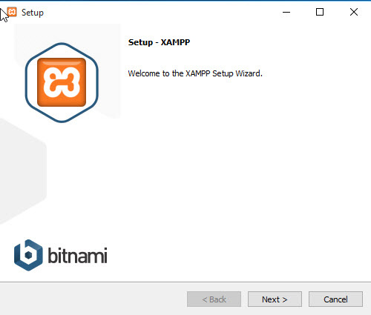

**ภาพที่ 1** ขั้นตอนการติดตั้งโปรแกรม Xampp

ขั้นตอนที่ 2 ทำการเลือก Components ที่ต้องการอธิบายหรือเลือกทั้งหมด ดังภาพที่ 2

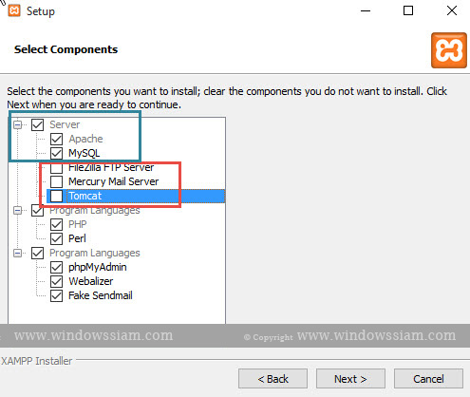

**ภาพที่ 2** การเลือก Components ที่ต้องการอธิบายหรือเลือกทั้งหมด

ขั้นตอนที่ 3 เลือก Path ในการติดตั้ง Xampp แล้วคลิก Next ต่อไป รอจนทำการติดตั้งเสร็จ

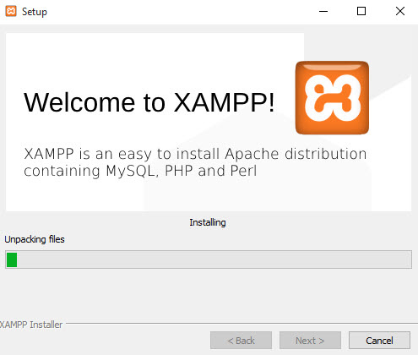

**ภาพที่ 3** รอการติดตั้งโปรแกรม Xampp

ขั้นตอนที่ 4 เมื่อทำการติดตั้งเรียบร้อย จากนั้นเข้า Control Panel ของ Xampp และทำการคลิก Start Apache และ Mysql ตามลำดับดังภาพที่ 4

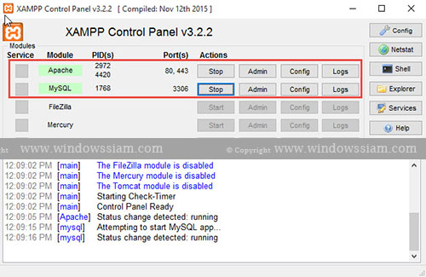

**ภาพที่ 4** คลิก Start Apache และ Mysql

ขั้นตอนที่ 5 จากนั้นทดสอบโดยการเข้า Phpmyadmin และ localhost

- http://localhost/phpmyadmin

- http://localhost

สำหรับไฟล์ของ Php ในการทำ Web Site เก็บไว้ที่ C:\xampp\htdocs\ ดังภาพที่ 5

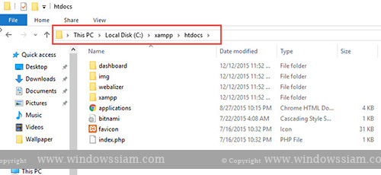

**ภาพที่ 5**  เลือก Path ในการเก็บไฟล์ เก็บไว้ที่ C:\xampp\htdocs\

**2.2 ขั้นตอนในการติดตั้ง MySQL มีทั้งหมด 3 ขั้นตอน ดังนี้ [2]**

ขั้นตอนที่ 1 คลิกที่ไฟล์ติดตั้ง mysql-workbench-gpl-5.2.31a-win32.msi เพื่อทำการติดตั้งจะปรากฏหน้าจอ ทำการติดตั้ง คลิก Next ดังภาพที่ 6 เลือกตำแหน่งติดตั้งโปรแกรม คลิก Next ดังภาพที่ 7

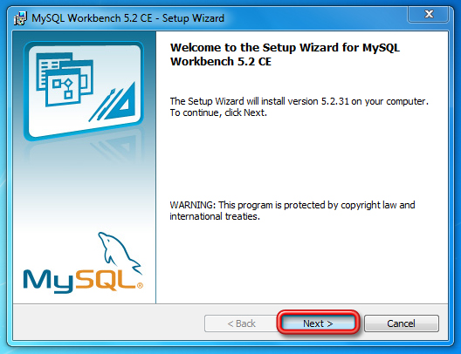

**ภาพที่ 6** ขั้นตอนการติดตั้งโปรแกรม Mysql Workbench

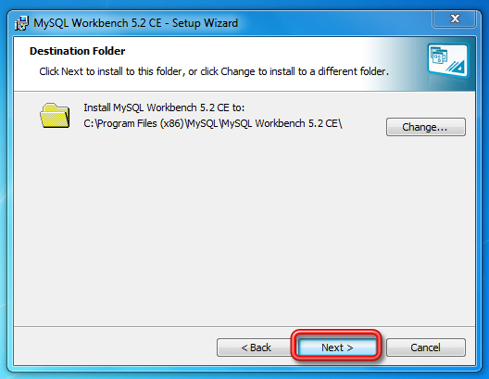

**ภาพที่ 7** เลือกตำแหน่งติดตั้งโปรแกรม

ขั้นตอนที่ 2 เลือกแบบ Complete ดังภาพที่ 8 แสดงค่าการติดตั้ง Install โปรแกรม รอจนทำการติดตั้งเสร็จ ดังภาพที่ 9 เสร็จแล้วกด Finish แล้วโปรแกรมก็เปิดขึ้นมา ดังภาพที่ 10

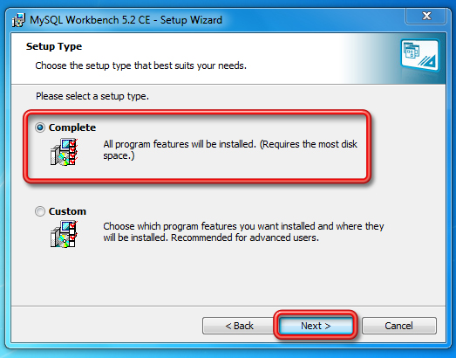

**ภาพที่ 8** เลือกแบบ Complete

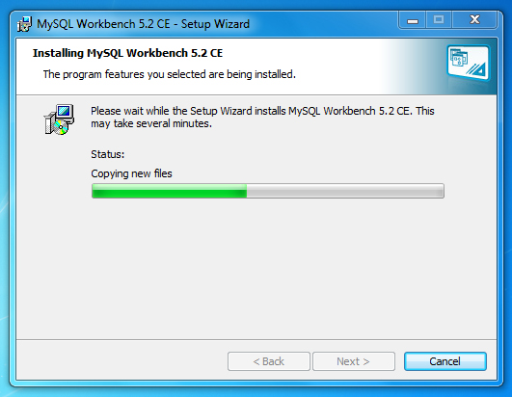

**ภาพที่ 9** แสดงค่าการติดตั้ง Install โปรแกรม

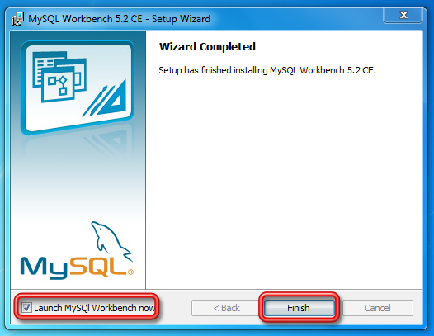

**ภาพที่ 10** แสดงการติดตั้งเสร็จแล้วกด Finish

ขั้นตอนที่ 3 หลังจากที่ติดตั้งโปรแกรมเสร็จ ก็จะแสดงหน้าแรกของโปรแกรมขึ้นมาดังภาพที่ 11

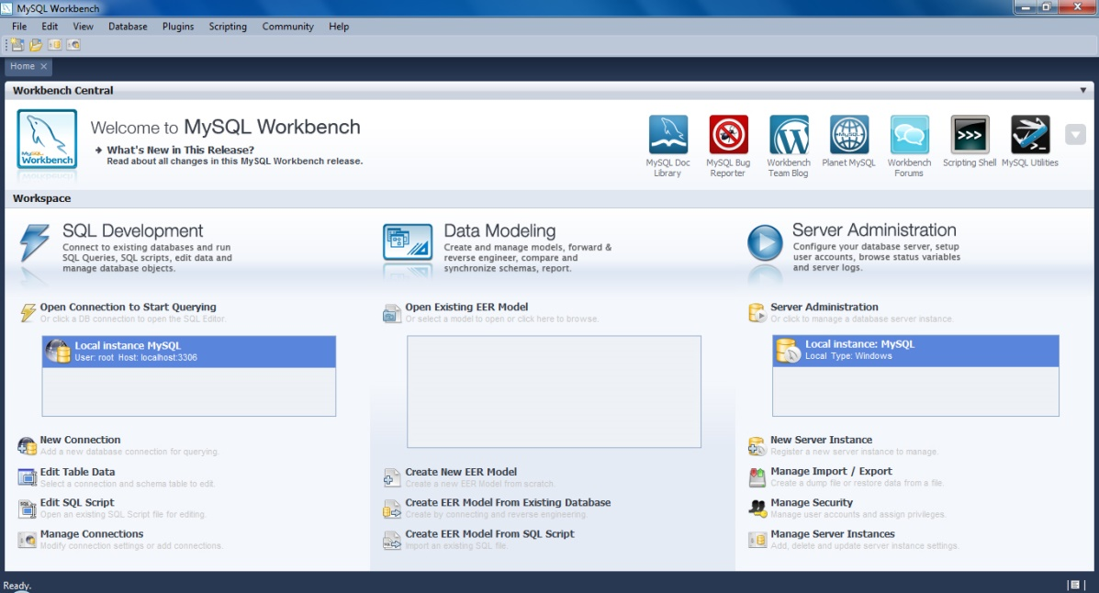

**ภาพที่ 11** หน้าจอของโปรแกรมหลังจากที่ติดตั้งสำเร็จ

**2.3 ขั้นตอนในการกำหนดสิทธิ์ สำหรับ Yii Framework 2 [3]**

2.3.1 บทบาทการควบคุมการเข้าถึง (RBAC)

- Permission ก็เปรียบเสมือนใบอนุญาตที่บอกว่าเราสามารถทำอะไรได้บ้าง

- Role เป็นกลุ่มของ Permission หลายๆตัว ที่เกี่ยวข้องกัน รวมตัวกัน เพื่อให้สามารถเรียกใช้งานได้สะดวก ไม่ต้องเรียกใช้งานที่ Permission ทีละอัน

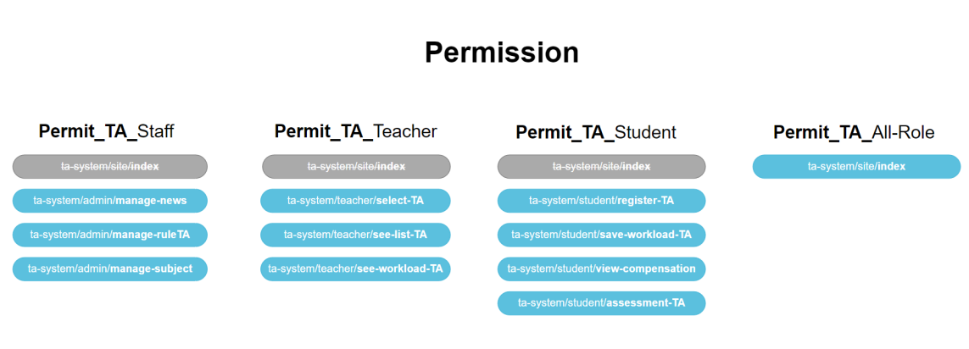

**ภาพที่ 12** ตัวอย่างการ Permission ของระบบ TA

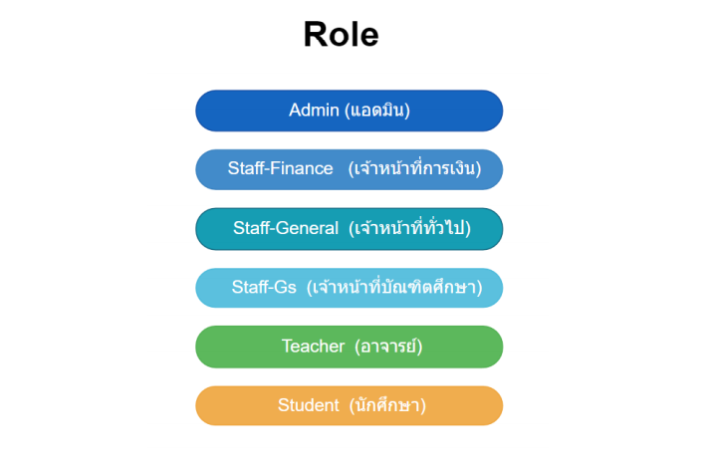

**ภาพที่ 13** ตัวอย่างการ Role ของระบบ TA

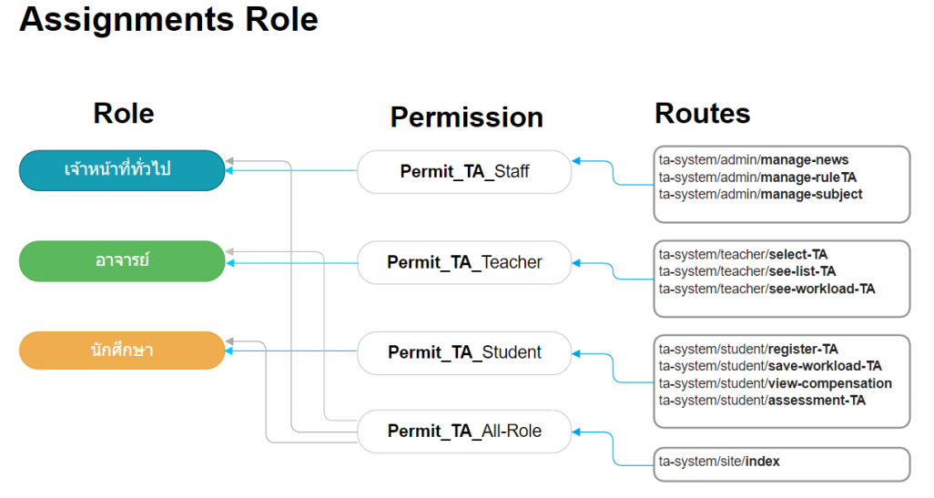

**ภาพที่ 14** ตัวอย่างการ Assignments Role ของระบบ TA

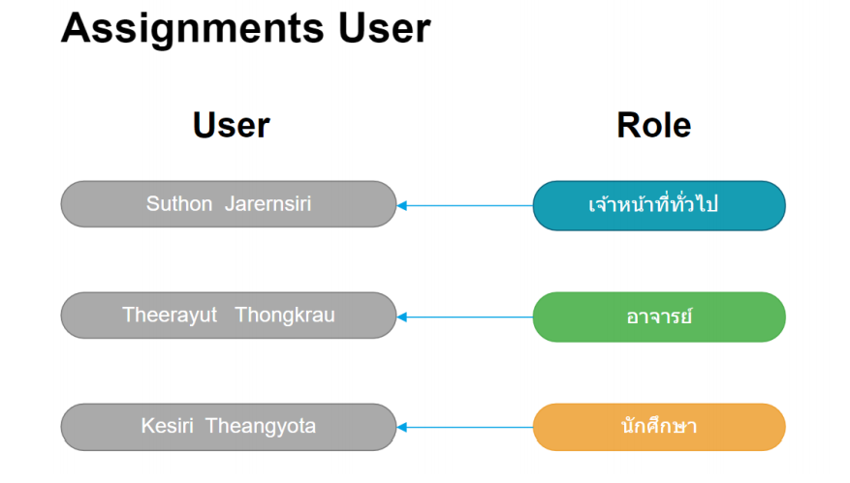

**ภาพที่ 15** ตัวอย่างการ Assignments User ของระบบ TA

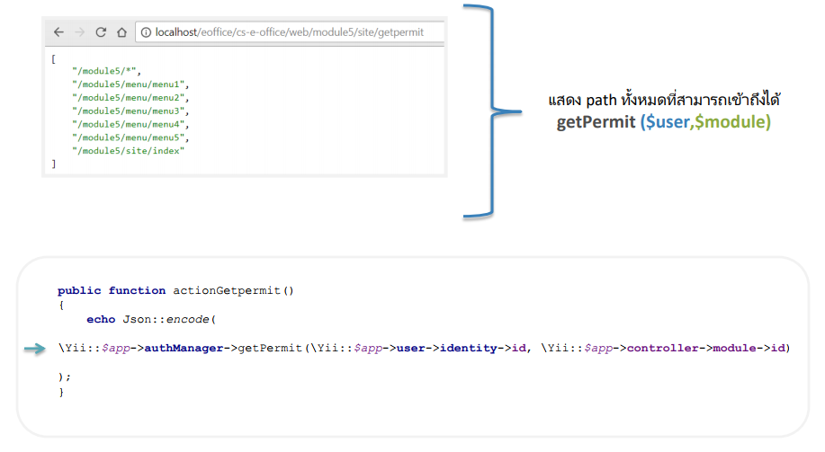

**ภาพที่ 16** การเรียกใช้ Function เพื่อตรวจสอบว่าผู้ใช้มีสิทธิ์เข้าถึง Path นั้นๆภายในโมดูลได้หรือไม่

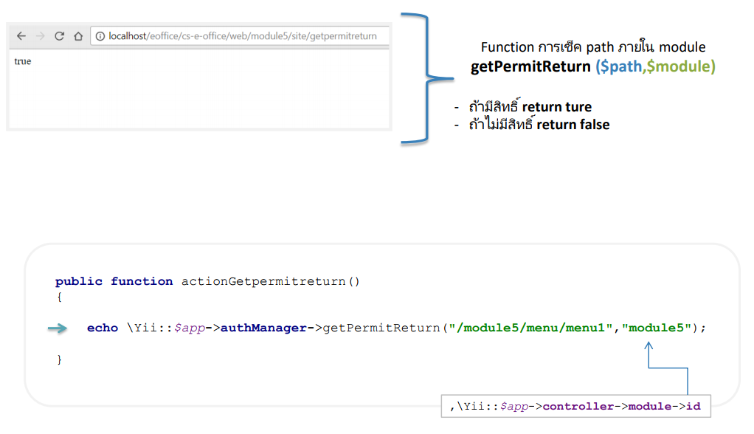

**ภาพที่ 17** การเรียกใช้ Function เพื่อตรวจสอบว่าผู้ใช้มีสิทธิ์เข้าถึง Path นั้นๆภายในโมดูลได้หรือไม

โดยจะ Return/False

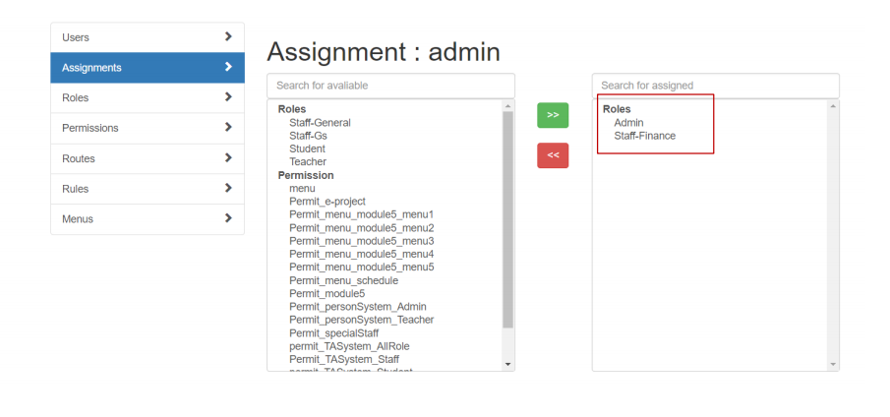

**ภาพที่ 18** การ Assign Roles แก่ Admin

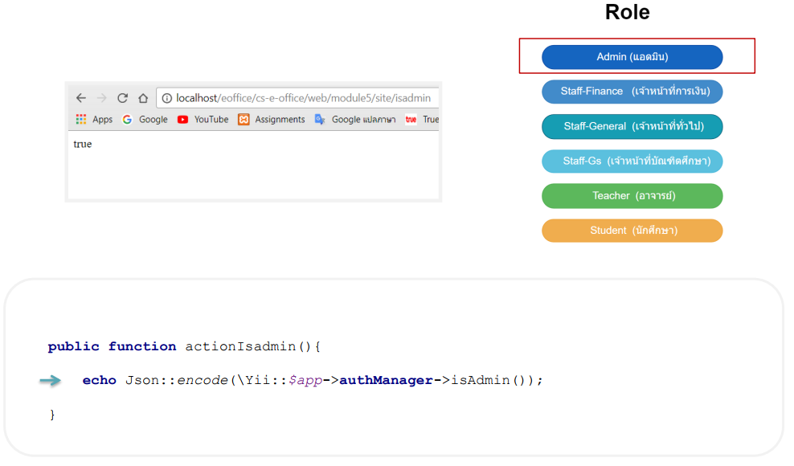

**ภาพที่ 19** การเรียกใช้ Function เพื่อตรวจสอบว่าผู้ใช้มีสิทธิ์เข้าถึง Role Admin นั้นๆภายในโมดูล

ได้หรือไม่ โดยจะ Return/False

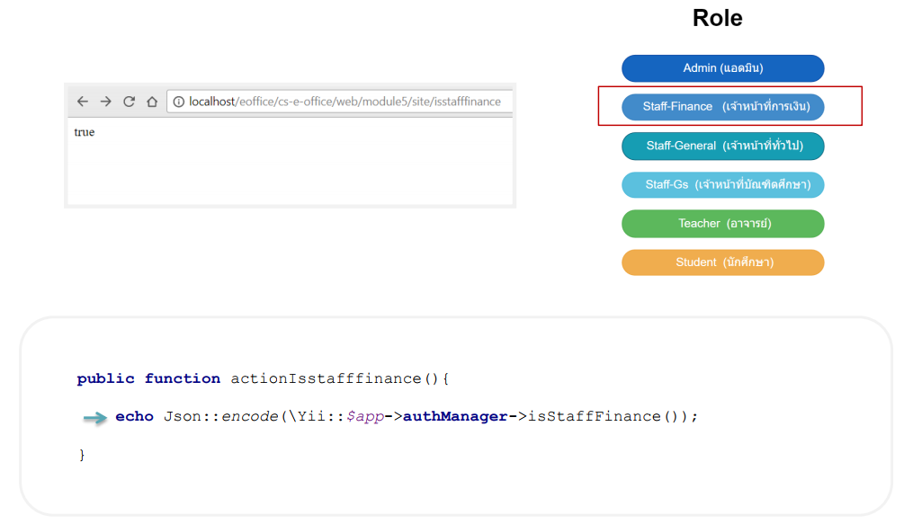

**ภาพที่ 20** การเรียกใช้ Function เพื่อตรวจสอบว่าผู้ใช้มีสิทธิ์เข้าถึง Role Staff-Finance นั้นๆภายในโมดูลได้

หรือไม่ โดยจะ Return/False

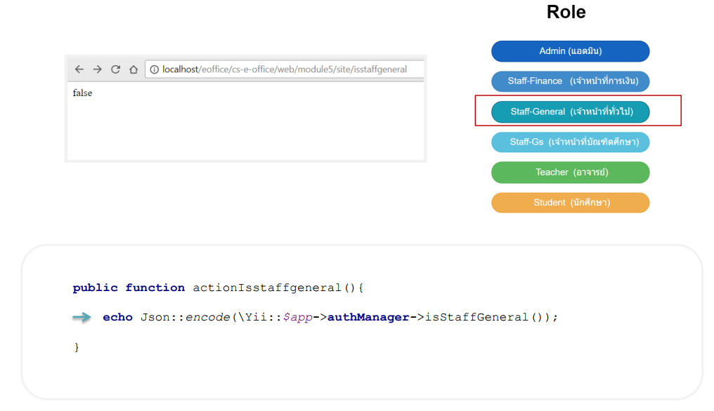

**ภาพที่ 21** การเรียกใช้ Function เพื่อตรวจสอบว่าผู้ใช้มีสิทธิ์เข้าถึง Role Staff-Finance นั้นๆภายในโมดูลได้

หรือไม่ โดยจะ Return/False (ต่อ)

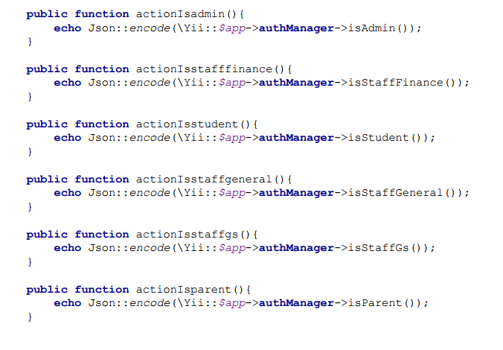

**ภาพที่ 22** การเรียกใช้ function ตรวจสอบ Role โดยจะ Return True/False

2.3.2 มาตรฐานการสร้างเมนู (Menu)

2.3.2.1 การสร้างเมนูหลัก

- **Parent** null set

- **Name** ใส่ชื่อเมนู

- **Route** ใส่เส้นทางไปยัง module

(ซึ่งจะต้องตั้ง path เป็น /module/site/index เท่านั้น)

- **Order** ใส่ตัวเลขเพื่อเรียงลำดับเมนูว่าต้องการให้เมนูใดขึ้นก่อนและเมนูใดอยู่หลัง

- **Icon** ใส่ชื่อ class ของไอคอนที่ต้องการ

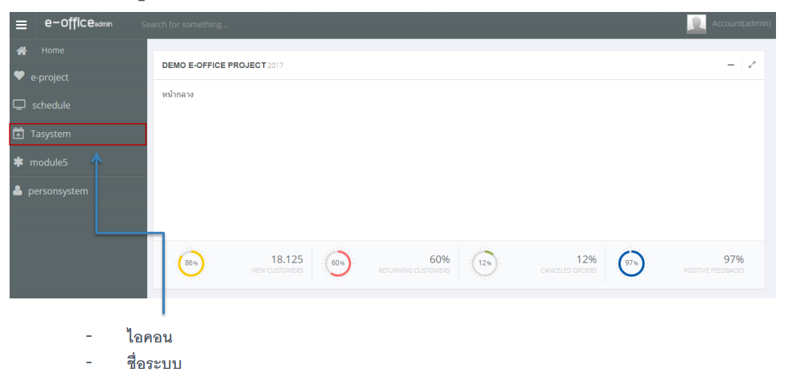

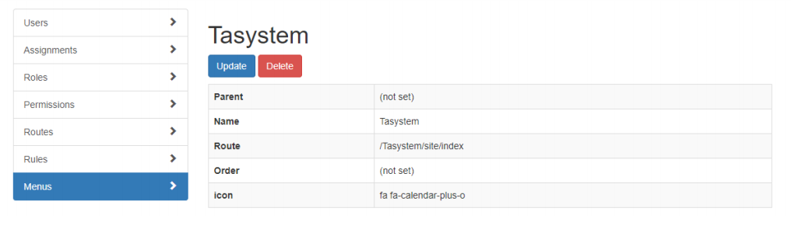

**ภาพที่ 23** การสร้างเมนูหลัก

2.3.2.2 การสร้างเมนูย่อย

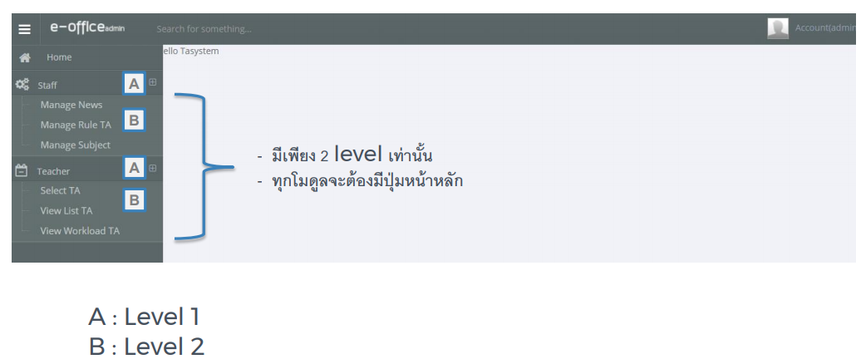

**ภาพที่ 24** การสร้างเมนูย่อย

(1) เมนูย่อยระดับที่ 1

- **Parent** ใส่ชื่อเมนูหลักที่สร้างก่อนหน้านี้

- **Name** ใส่ชื่อเมนู

- **Route** null set

- **Order** ใส่ตัวเลขเพื่อเรียงลำดับเมนูว่าต้องการให้เมนูใดขึ้นก่อนและเมนูใดอยู่หลัง

- **Icon** ใส่ชื่อ class ของไอคอนที่ต้องการ

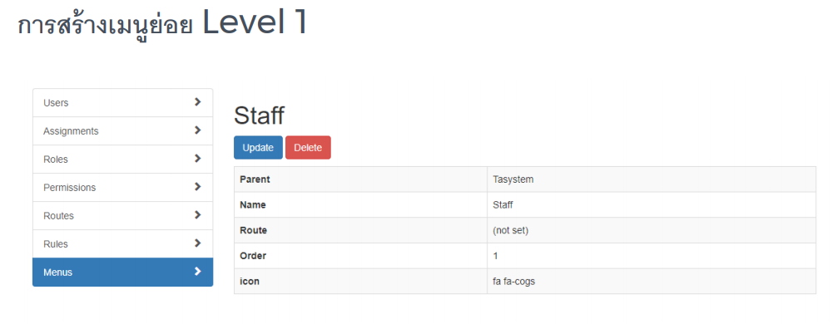

**ภาพที่ 25** การสร้างเมนูย่อยระดับที่ 1

(2) เมนูย่อยระดับที่ 2

- **Parent** ใส่ชื่อเมนูLevel 1 ที่สร้างก่อนหน้านี้ (เนื่องจากเราต้องการให้ level2 อยู่ภายใต้ level 1)

- **Name** ใส่ชื่อเมนู

- **Route** ใส่เส้นทางที่ต้องการให้เมนูนั้นไป

- **Order** ใส่ตัวเลขเพื่อเรียงลำดับเมนูว่า ต้องการให้เมนูใดขึ้นก่อนและเมนูใดอยู่หลัง

- **Icon** ไม่ต้องใส่ icon เนื่องจาก level 2 จะไม่แสดง icon

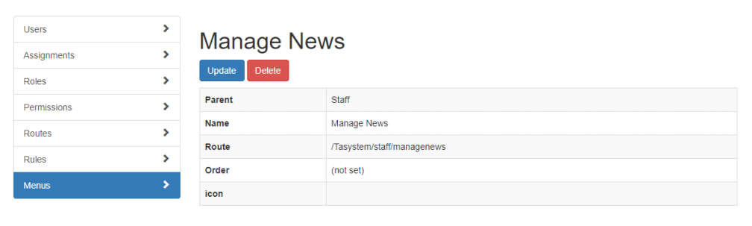

**ภาพที่ 26** การสร้างเมนูย่อยระดับที่ 2

2.3.2.3 มาตรฐานการสร้างเมนู 2 ภาษา

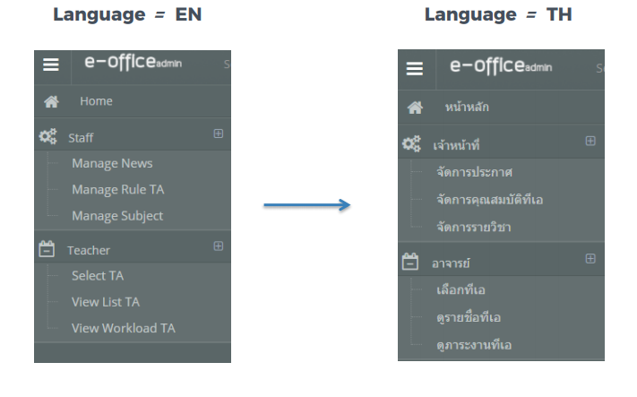

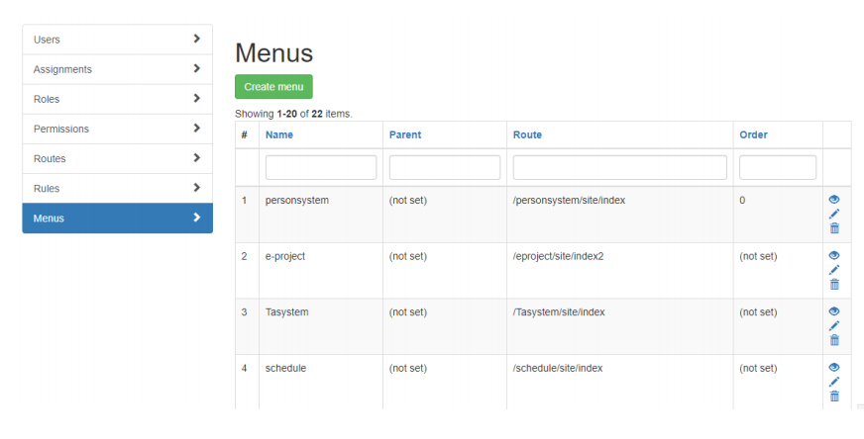

**ภาพที่ 27** การสร้างเมนู 2 ภาษา

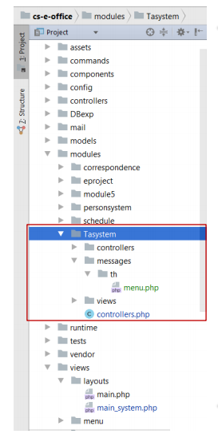

**ภาพที่ 28** โมดูลของระบบเราสร้างโฟลเดอร์ Message และ th สร้างไฟล์ชื่อ Menu ภายในโฟลเดอร์ th

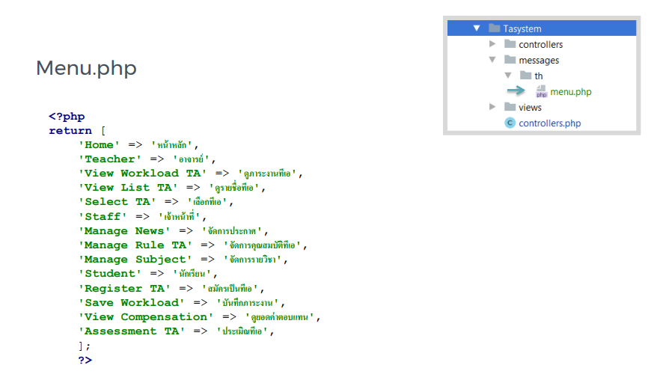

**ภาพที่ 29** Code ในไฟล์ Menu.php

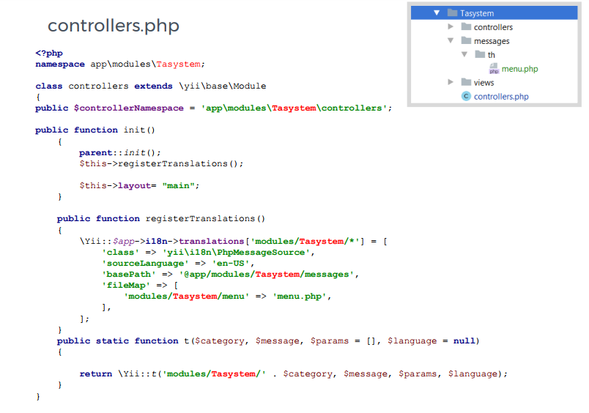

**ภาพที่ 30** Code ในไฟล์ controllers.php

**2.4 ขั้นตอนในการการสร้าง API เบื้องต้น สำหรับ Yii Framework 2 [4]**

2.4.1 เตรียมข้อมูล

2.4.1.1 ฐานข้อมูล

https://raw.githubusercontent.com/bahar/WorldCityLocations/master/World_Cities_Location_table.sql เข้า Google App ดาวน์โหลด Postman

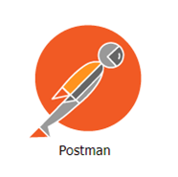

**ภาพที่ 31** ตัวอย่างโปรแกรม Postman

2.4.2 ขั้นตอนการสร้าง

2.4.2.1 ขั้นตอนที่ 1

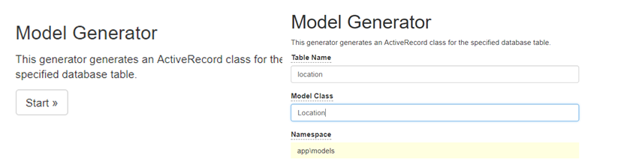

**ภาพที่ 32** สร้าง Model ที่ต้องการผ่าน Gii

2.4.2.2 ขั้นตอนที่ 2

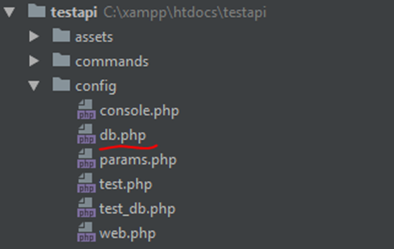

**ภาพที่ 33** ตั้งค่าข้อมูลให้เชื่อมกับฐานข้อมูลไปที่ config > db.php

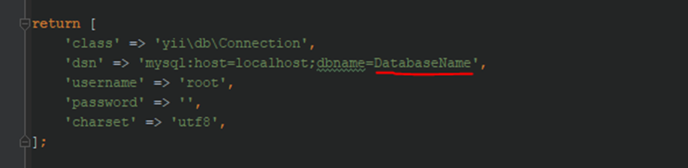

**ภาพที่ 34** ทำการตั้งค่าฐานข้อมูลให้ตรงกับฐานข้อมูล

2.4.2.3 ขั้นตอนที่ 3

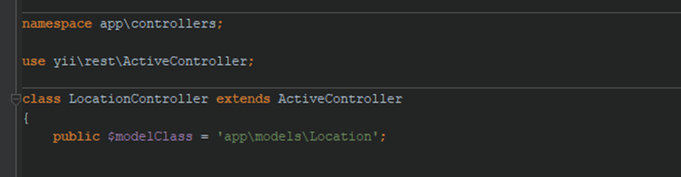

**ภาพที่ 35** การสร้าง Controller ทำการ extends ActiveController และกำหนดค่า $modelClass ให้เป็น

Model ที่เราสร้างขึ้น

2.4.2.4 ขั้นตอนที่ 4

- ตั้งค่า Config เข้าไปที่ config > web.php

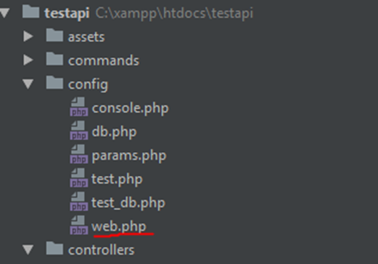

**ภาพที่ 36** ตั้งค่า Config

- ทำการเพิ่ม Rules ใน Property **urlManage**r (ต้องทำการ PrettyUrl ก่อน )

**Rules** : [ 'class' => 'yii\rest\UrlRule', 'controller' => 'ชื่อController', ],

- ตั้งค่าให้ Controller เป็น Controller ที่เราสร้างไว้ เพื่อให้ใช้งาน url แบบ RESTful ได้

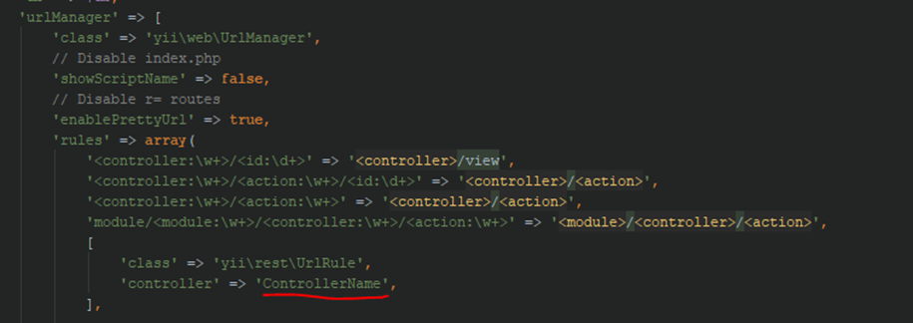

**ภาพที่ 37** ตั้งค่า Config (ต่อ)

- เปิดการตั้งค่าการรับข้อมูลในรูปแบบของ Json โดยการเพิ่มส่วนของ Request ในComponents

'parsers' => [

'application/json' => 'yii\web\JsonParser',

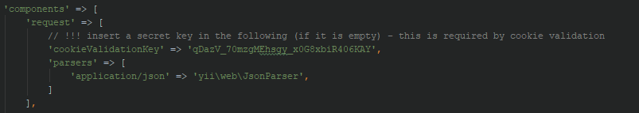 ]

**ภาพที่ 38** ตั้งค่า Config (ต่อ)

2.4.2.5 ทดลองใช้ API

เปิด Postman และวาง url ที่เราสร้าง Controller จากนั้นกดปุ่ม Send จะทำการแสดงข้อมูลออกมา

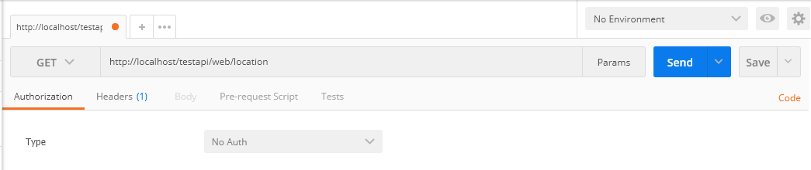

**ภาพที่ 39** ภาพทดลองใช้ API

- Verb ActiveController เป็นเหมือนกับ action ที่ใช้ในการกำหนดสิทธิ์ต่างว่าสามารถทำอะไรได้บ้าง

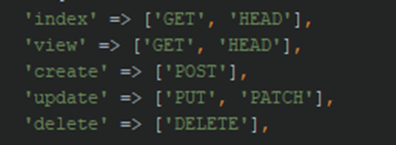

**ภาพที่ 40** ภาพทดลองใช้ API(ต่อ)

2.4.2.6 ทดลองใช้ Verb Create

- เพิ่ม verb ลงไปใน url (http://localhost/testapi/web/location/**create**)

- เปลี่ยนสถานะจาก Get เป็น Post

- เพิ่ม key และ value ใน Body ให้ตรงตาม table

- กดปุ่ม Send เพื่อส่งค่า

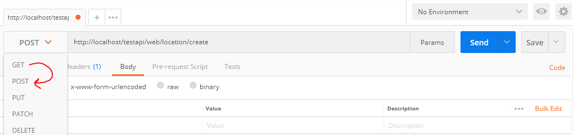

**ภาพที่ 41** ภาพทดลองใช้ Verb Create

2.4.2.7 การกำหนดสิทธิ์

- Verb กับสถานะต้องสอดคล้อง

- กำหนดโดยการเพิ่ม function behaviors ลงไปใน Controller ซึ่ง only เป็นการกำหนดสิทธิ์ให้กับ Controller นี้ว่าสามารถใช้ Verb อะไรได้บ้าง (formats เป็นการจัดรูปแบบในการ response)

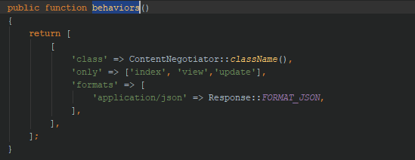

**ภาพที่ 42** ภาพการกำหนดสิทธิ์

**2.5 ขั้นตอนในการติดตั้ง PhpStorm บน Windows [5]**

ขั้นตอนที่ 1 คลิกที่ไฟล์ติดตั้ง phpStorm-2017.3.3.exe เพื่อทำการติดตั้งจะปรากฏหน้าจอ ทำการติดตั้ง คลิก Next

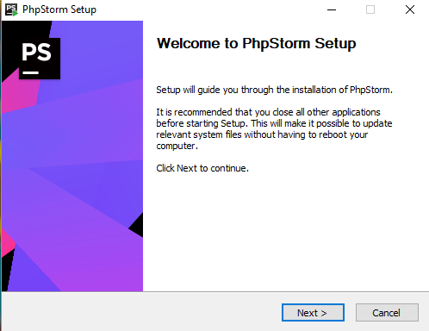

**ภาพที่ 43** ขั้นตอนการติดตั้งโปรแกรม phpStorm

ขั้นตอนที่ 2 เลือก Path ในการติดตั้ง phpStorm แล้วคลิก Next ต่อไป รอจนทำการติดตั้งเสร็จ

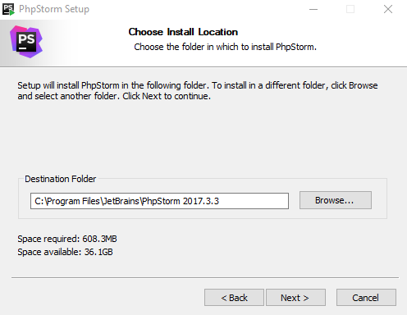

**ภาพที่ 44** รอการติดตั้งโปรแกรม phpStorm

ขั้นตอนที่ 3 เลือกขนาดในการติดตั้งแล้วไฟล์ที่ต้องการ เช่น .php , .phtml , .js , .css , .html

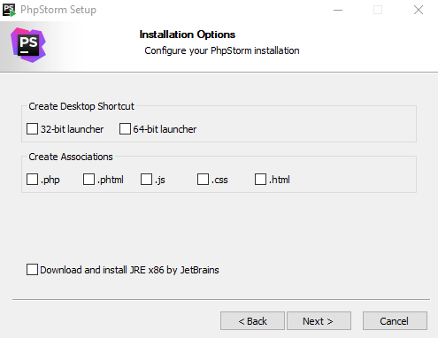

**ภาพที่ 45** เลือกขนาดในการติดตั้งแล้วไฟล์ที่ต้องการ

ขั้นตอนที่ 4 รอการติดตั้งโปรแกรม phpStorm

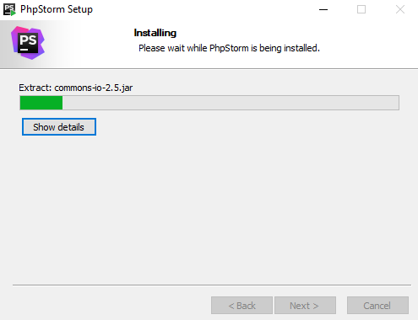

**ภาพที่ 46**  รอการติดตั้งโปรแกรม phpStorm

**บทที่ 3**

**การใช้งาน**

**3.1 รายละเอียดแต่ละส่วนภายในโปรแกรม**

ระบบจัดการไปราชการภายในประเทศของบุคลากรการใช้งานของระบบแบ่งตามผู้ใช้งานออกเป็น 3 ส่วน ดังนี้

3.1.1 ส่วนสำหรับอาจารย์ มีเมนูการใช้งานทั้งหมด 5 เมนู คือ

3.1.1.1 หน้าแรก

3.1.1.2 ขออนุมัติหลักการ

- ทำแบบฟอร์มขออนุมัติไปราชการ

3.1.1.3 ขออนุมัติเบิกจ่าย

- ทำแบบขออนุมัติเบิกจ่าย

- ทำใบรับรองแทนใบเสร็จ

- ทำใบรับรองแทนใบเสร็จนักศึกษา

- ใบแจ้งรายการโรงแรม

3.1.1.4 ตรวจสอบเอกสาร

3.1.1.5 คู่มือการใช้งาน

3.1.2 ส่วนสำหรับเจ้าหน้าที่ มีเมนูการใช้งานทั้งหมด 8 เมนู คือ

3.1.2.1 หน้าแรก

3.1.2.2 ขออนุมัติหลักการ

- ทำแบบฟอร์มขออนุมัติไปราชการ

3.1.2.3 ขออนุมัติเบิกจ่าย

- ทำแบบขออนุมัติเบิกจ่าย

- ทำใบรับรองแทนใบเสร็จ

- ทำใบรับรองแทนใบเสร็จนักศึกษา

- ใบแจ้งรายการโรงแรม

3.1.2.4 บันทึกคืนเงินยืม

3.1.2.5 ตรวจสอบเอกสาร

3.1.2.6 รายงานและเอกสาร

- ดาวน์โหลดเอกสาร

- ออกรายงานสรุป

3.1.2.7 กำหนดค่า

3.1.2.8 คู่มือการใช้งาน

3.1.3 ส่วนสำหรับผู้อนุมัติ

3.1.3.1 หน้าแรก

3.1.3.2 ขออนุมัติหลักการ

- ทำแบบฟอร์มขออนุมัติไปราชการ

3.1.3.3 ขออนุมัติเบิกจ่าย

- ทำแบบขออนุมัติเบิกจ่าย

- ทำใบรับรองแทนใบเสร็จ

- ทำใบรับรองแทนใบเสร็จนักศึกษา

- ใบแจ้งรายการโรงแรม

3.1.3.4 ตรวจสอบเอกสาร

3.1.3.5 คู่มือการใช้งาน

**3.2 อธิบายการใช้งาน ขั้นตอนการใช้งานของระบบแบ่งออกเป็น 3 ส่วน ดังนี้**

**ส่วนสำหรับอาจารย์**

การเข้าสู่ระบบเพื่อเข้าใช้งานจะมีช่องสำหรับกรอก Username และ Password จะปรากฏ หน้าจอแสดงการเข้าสู่ระบบของอาจารย์ ดังภาพที่



ภาพที่ x แสดงหน้าจอการเข้าสู่ระบบ

กรอก Username และ Password หลังจากนั้นก็กดปุ่ม “เข้าสู่ระบบ” ดังภาพที่



ภาพที่ x แสดงหน้าจอการใส่ชื่อผู้ใช้และรหัสผ่านเพื่อเข้าสู่ระบบ

เมื่อเข้าสู่ระบบในส่วนของอาจารย์ที่สำเร็จ จะแสดงหน้าจอ ดังภาพที่

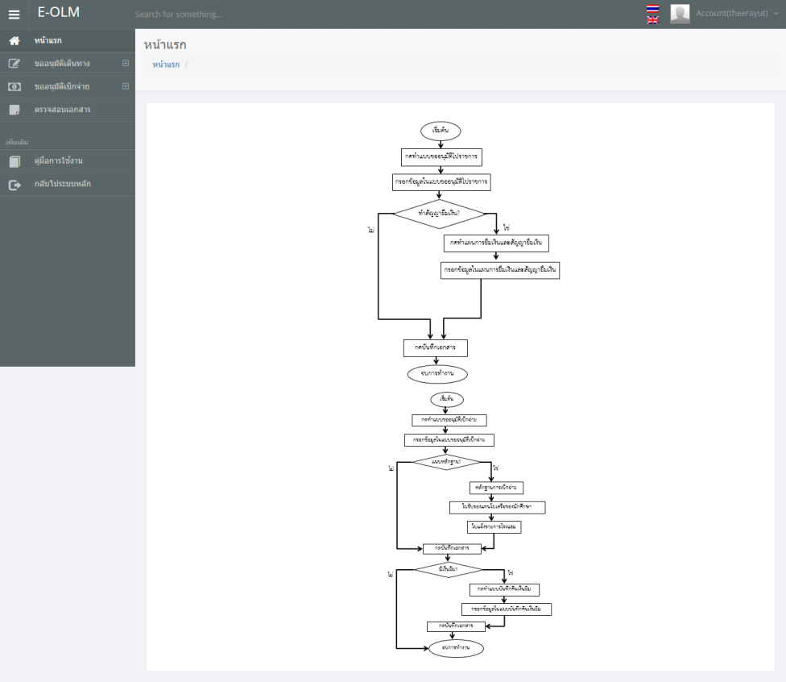

ภาพที่ x แสดงหน้าจอการเข้าสู่ระบบสำเร็จ

เมนูขออนุมัติหลักการ จะมีเมนูย่อยอยู่ 1 เมนู คือ ทำแบบฟอร์มขออนุมัติหลักการ เมื่อเลือกเมนูทำแบบฟอร์มขออนุมัติไปราชการ ผู้ใช้งานกรอกข้อมูลต่างๆ เมื่อกรอกข้อมูลครบ กดปุ่ม “บันทึก” ระบบจะทำการบันทึกข้อมูล ดังภาพที่

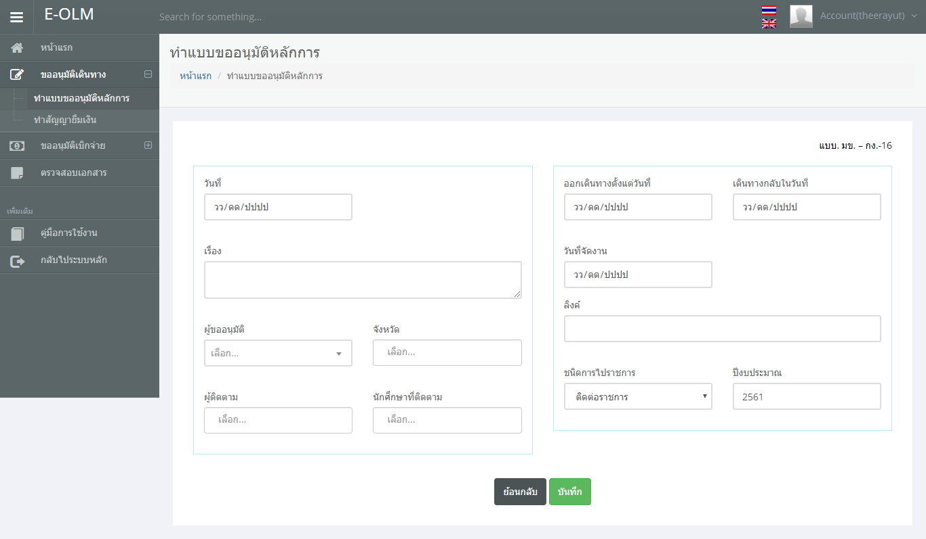

ภาพที่ x แสดงหน้าจอทำแบบฟอร์มขออนุมัติไปราชการ

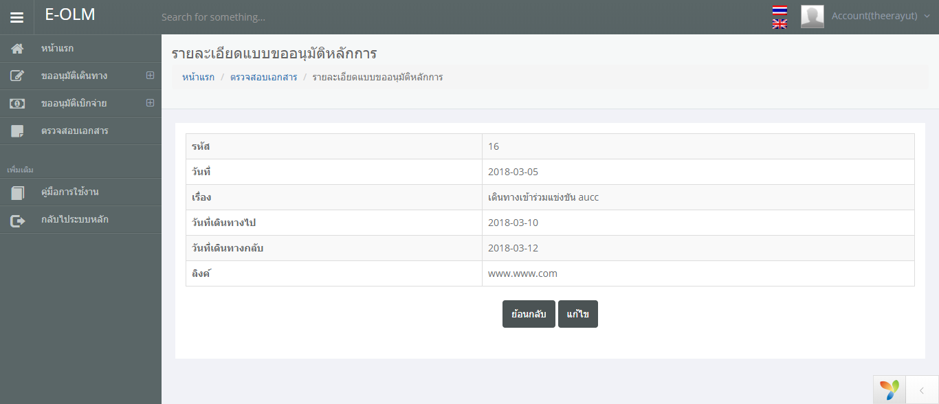

ภาพที่ x แสดงหน้ารายละเอียดแบบขออนุมัติหลักการ

หลังจากยืนยันการทำแบบฟอร์มขออนุมัติไปราชการเรียบร้อยแล้ว หากต้องการยืมเงินในการไปราชการ ขั้นตอนต่อไปให้เลือกเมนู “ทำแผนการยืมเงิน” กรณียืมเงินทดรองจ่ายและกรอกข้อมูลให้ครบ เสร็จแล้ว “กดบันทึกและทำสัญญายืมเงิน” กรณียืมเงินน้อยกว่าสามหมื่นบาทจะทำสัญญายืมเงินคณะคอมพิวเตอร์และเทคโนโลยีสารสนเทศ หรือ ยืมเงินมากกว่าสามหมื่นบาทจะทำสัญญายืมเงินมหาลัย ทำการกรอกข้อมูลให้ครบ ดังภาพที่ x

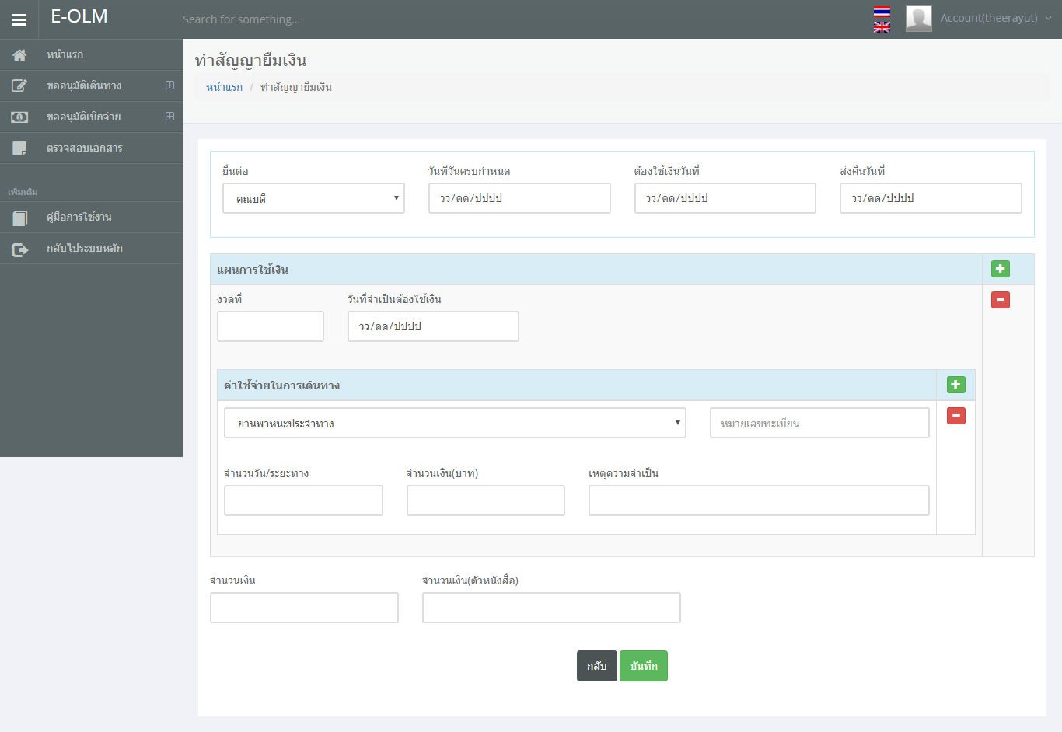

ภาพที่ x แสดงหน้าจอแผนการยืมเงิน/สัญญายืมเงิน

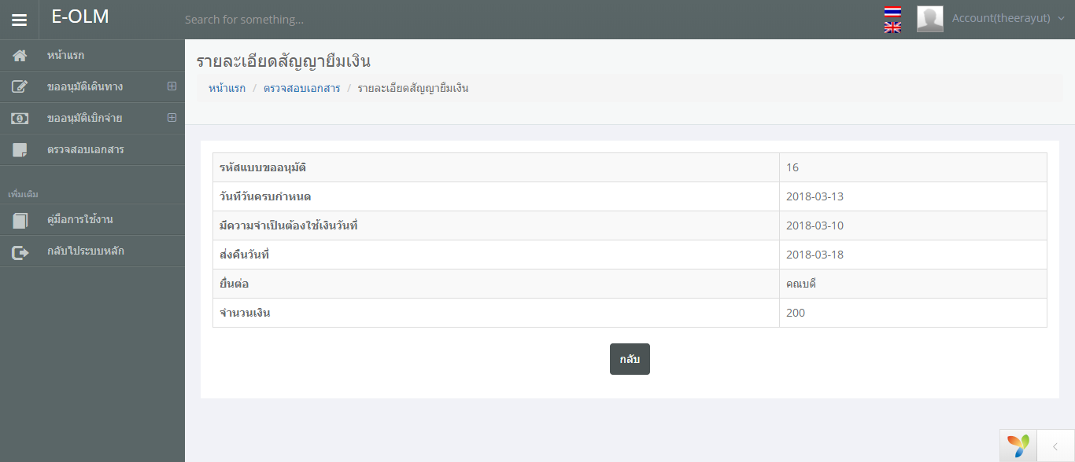

ภาพที่ x แสดงหน้าจอรายละเอียดสัญญายืมเงิน

หลังจากที่เดินทางกลับจากการไปราชการ กรณีมียืมเงินทดรองจ่าย ให้เจ้าหน้าที่ทำแบบขออนุมัติเบิกจ่าย กรอกข้อมูลหน้า “บันทึกรายละเอียดรายจ่าย ส่วนที่ 1” ให้ครบ ดังภาพที่

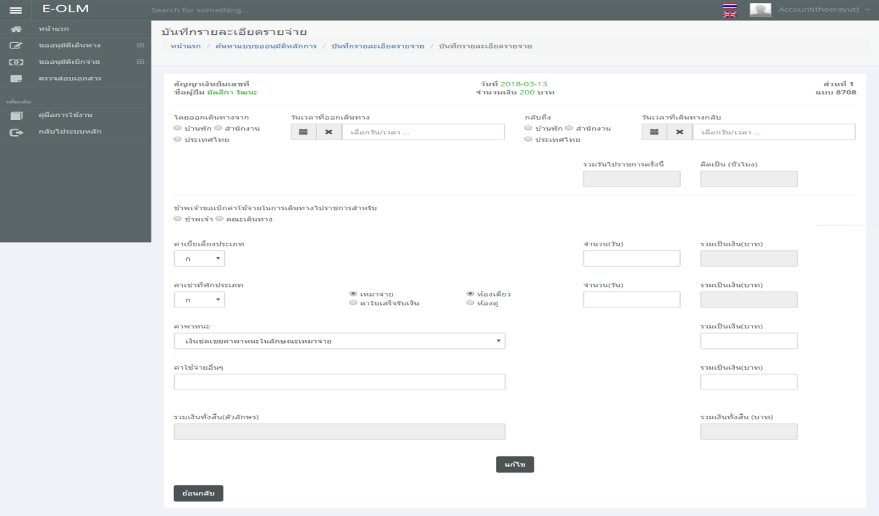

ภาพที่ x แสดงหน้าจอหน้าแบบบันทึกรายละเอียดรายจ่าย ส่วนที่ 1

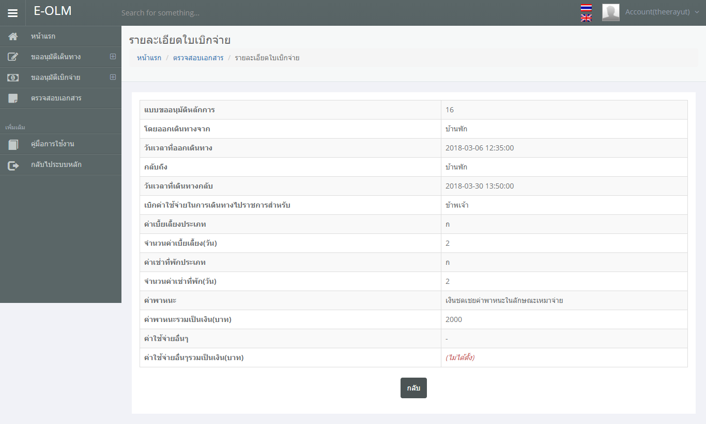

ภาพที่ x แสดงหน้าจอหน้ารายละเอียดใบเบิกจ่าย

ในส่วนของหน้าบันทึกรายละเอียดรายจ่าย จะให้ผู้ใช้งานอัพโหลดไฟล์หลักฐานการเบิกจ่าย เช่น ทำใบรับรองแทนใบเสร็จของนักศึกษา ทำการกรอก ให้ครบ ดังภาพที่ ทำใบแทนใบเสร็จรับเงินของโรมแรม กรณีที่โรงแรมไม่ออกใบเสร็จให้ ทำการกรอกข้อมูลให้ครบ ดังภาพที่

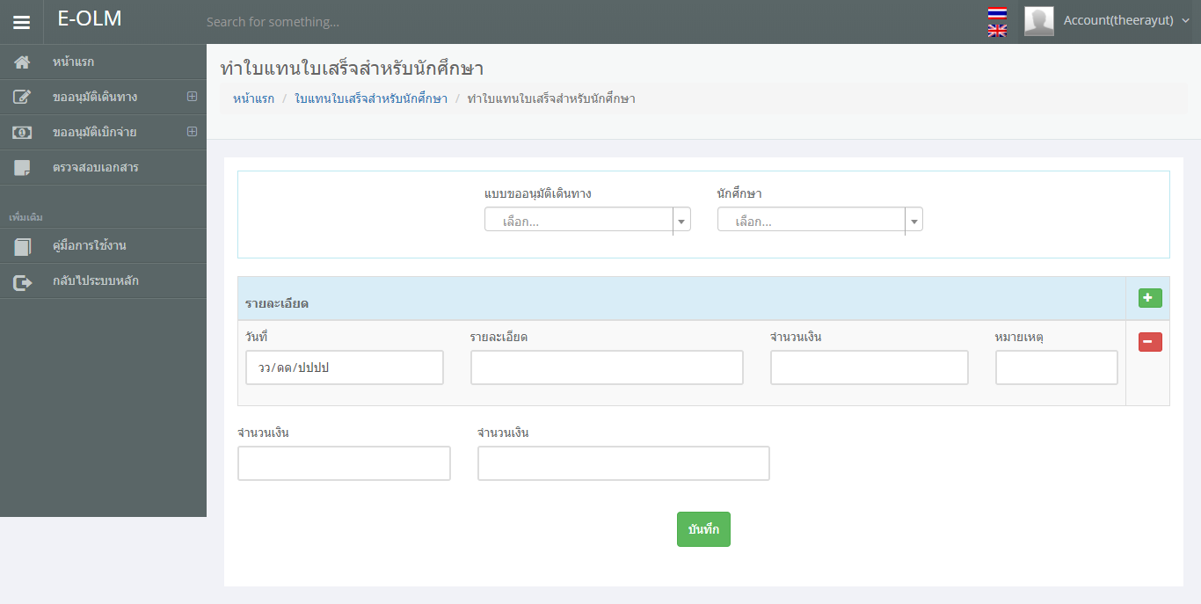

ภาพที่ x แสดงหน้าจอใบรับรองแทนใบเสร็จของนักศึกษา

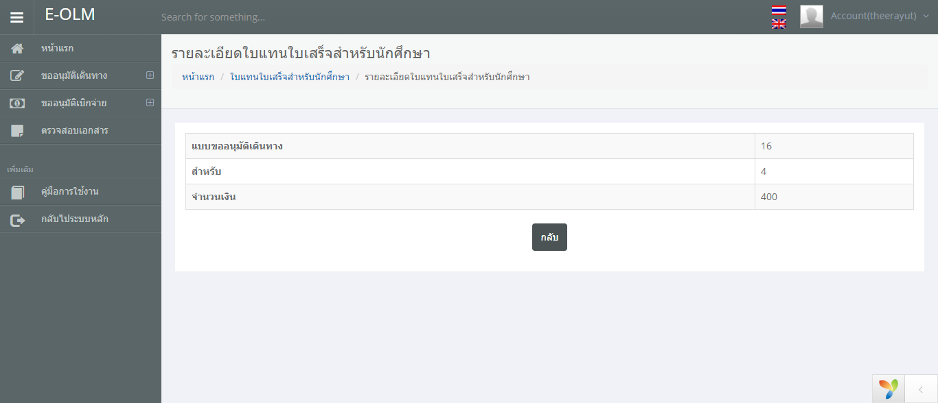

ภาพที่ x แสดงหน้าจอรายละเอียดใบรับรองแทนใบเสร็จของนักศึกษา

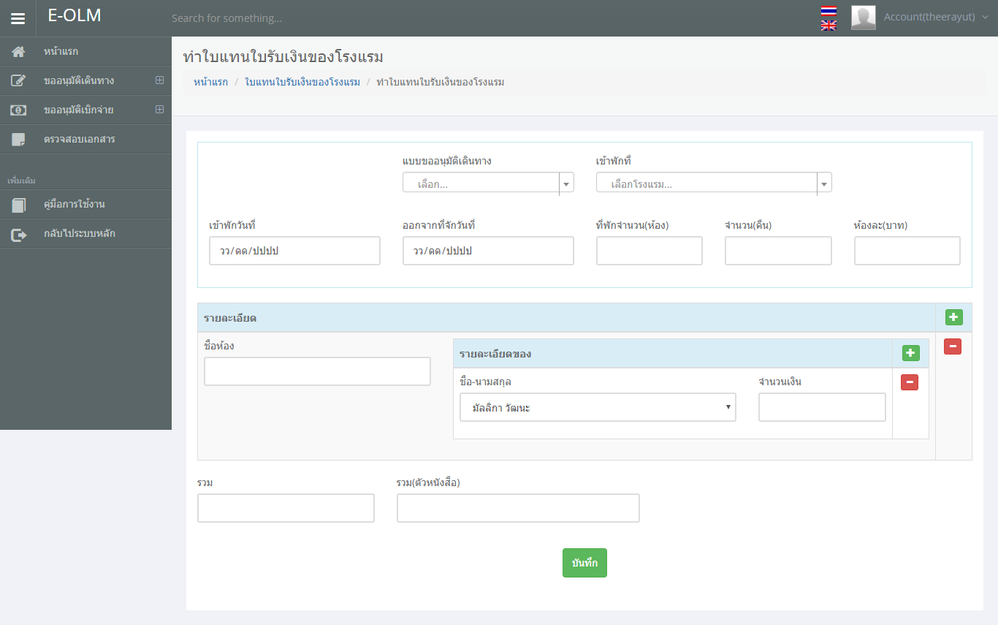

ภาพที่ x แสดงหน้าจอใบแทนใบเสร็จรับเงินของโรมแรม

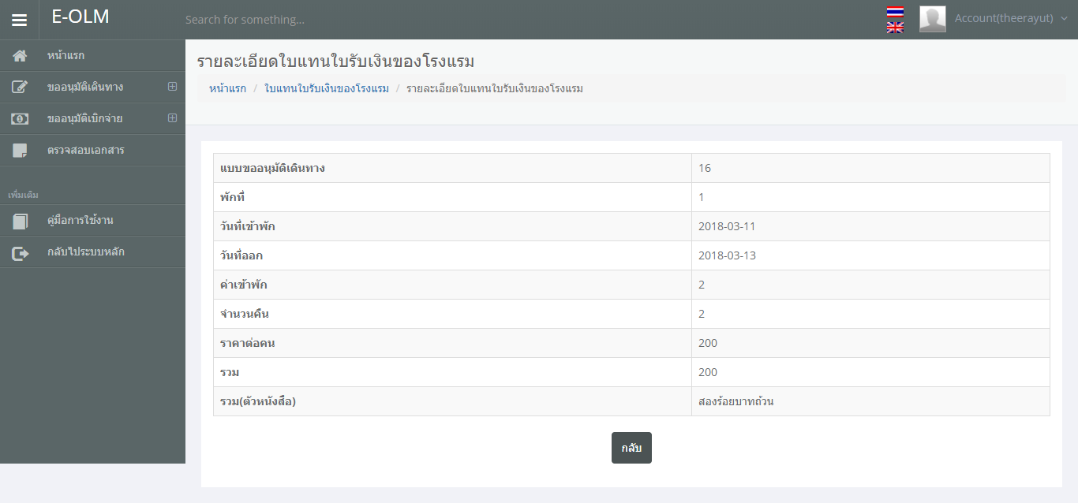

ภาพที่ x แสดงหน้าจอรายละเอียดใบแทนใบเสร็จรับเงินของโรมแรม

หน้าตรวจสอบเอกสาร อาจารย์สามารถเข้าระบบตรวจสอบเอกสารการขออนุมัติไปราชการ โดยตรวจสอบว่าเอกสารมีสถานะ “รอตรวจสอบ” , “รออนุมัติ” , “อนุมัติ” หรือ “ไม่อนุมัติ” กรณีเอกสารมีสถานะ “รอตรวจสอบ” อาจารย์สามารถ แก้ไขหรือลบเอกสารขออนุมัติไปราชการได้ ดังภาพที่

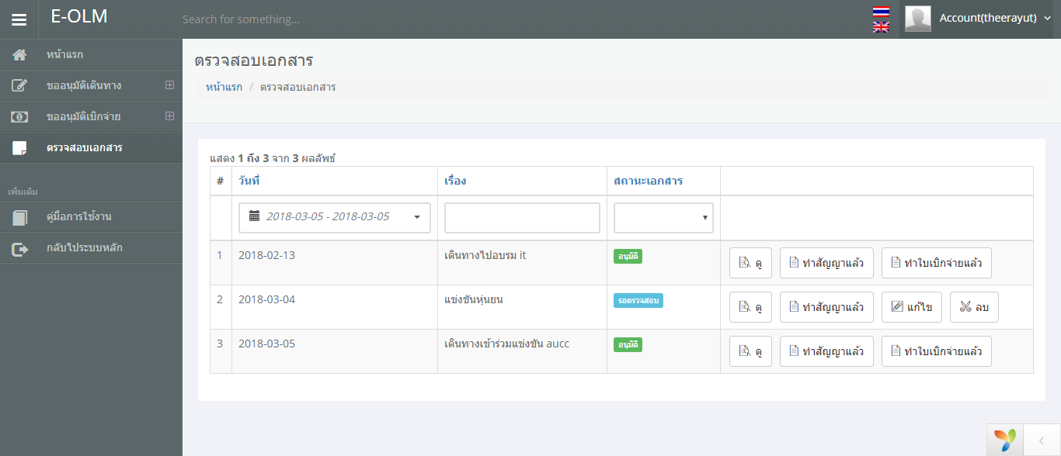

ภาพที่ x แสดงหน้าจอตรวจสอบเอกสาร



ภาพที่ x แสดงหน้าจอคู่มือการใช้งาน

**ส่วนสำหรับเจ้าหน้าที่**

การเข้าสู่ระบบเพื่อเข้าใช้งานจะมีช่องสำหรับกรอก Username และ Password จะปรากฏ หน้าจอแสดงการเข้าสู่ระบบของเจ้าหน้าที่ ดังภาพที่



ภาพที่ x แสดงหน้าจอการเข้าสู่ระบบ

กรอก Username และ Password หลังจากนั้นก็กดปุ่ม “เข้าสู่ระบบ” ดังภาพที่



ภาพที่ x แสดงหน้าจอการใส่ชื่อผู้ใช้และรหัสผ่านเพื่อเข้าสู่ระบบ

เมื่อเข้าสู่ระบบในส่วนของเจ้าหน้าที่ที่สำเร็จ จะแสดงหน้าจอ ดังภาพที่

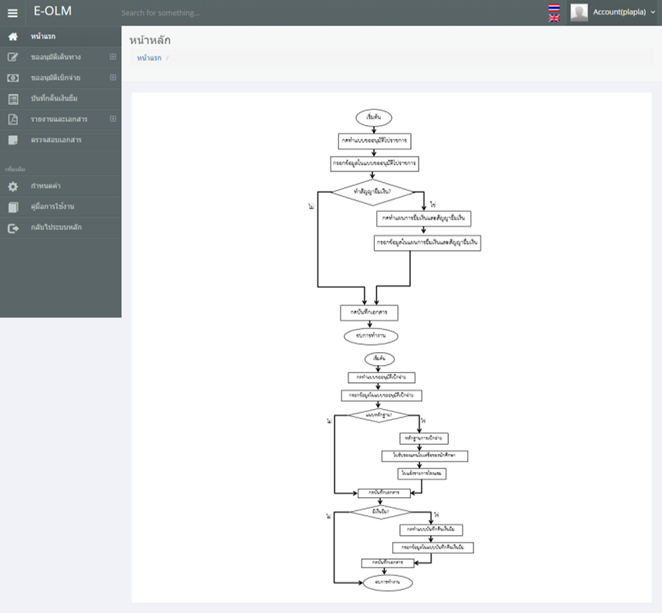

ภาพที่ x แสดงหน้าจอการเข้าสู่ระบบสำเร็จ

เมนูขออนุมัติหลักการ จะมีเมนูย่อยอยู่ 1 เมนู คือ ทำแบบฟอร์มขออนุมัติหลักการ เมื่อเลือกเมนูทำแบบฟอร์มขออนุมัติไปราชการ เจ้าหน้าที่กรอกข้อมูลและกรอกรหัสต่างๆ ดังภาพที่ เมื่อกรอกข้อมูลครบ กดปุ่ม “บันทึก” ระบบจะทำการบันทึกข้อมูล ดังภาพที่

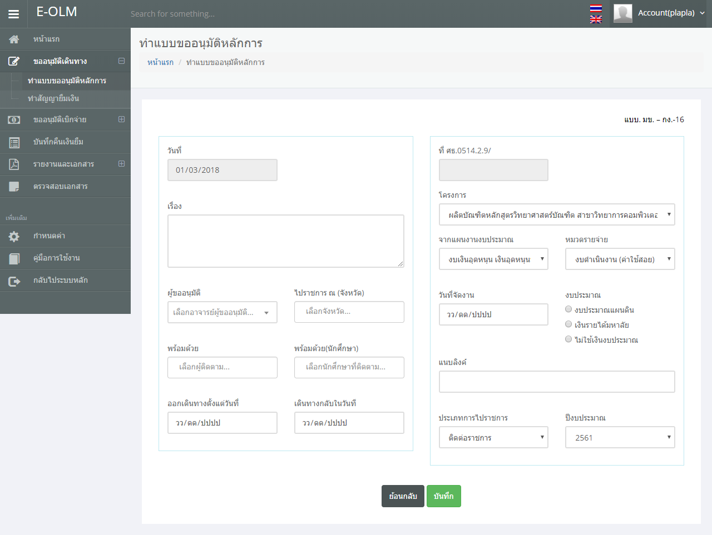

ภาพที่ x แสดงหน้าจอทำแบบฟอร์มขออนุมัติหลักการ

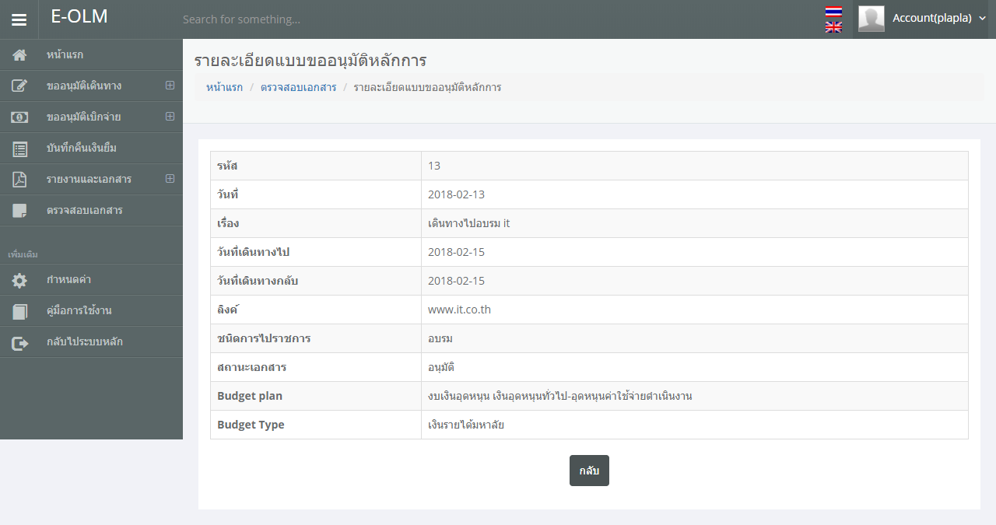

ภาพที่ x แสดงหน้าจอรายละเอียดแบบขออนุมัติหลักการ

หลังจากยืนยันการทำแบบฟอร์มขออนุมัติไปราชการเรียบร้อยแล้ว หากต้องการยืมเงินในการไปราชการ ขั้นตอนต่อไปให้เลือกเมนู “ทำแผนการยืมเงิน” กรณียืมเงินทดรองจ่ายและกรอกข้อมูลให้ครบ เสร็จแล้ว “กดบันทึกและทำสัญญายืมเงิน” กรณียืมเงินน้อยกว่าสามหมื่นบาทจะทำสัญญายืมเงินคณะคอมพิวเตอร์และเทคโนโลยีสารสนเทศ หรือ ยืมเงินมากกว่าสามหมื่นบาทจะทำสัญญายืมเงินมหาลัย ทำการกรอกข้อมูลให้ครบ ดังภาพที่ x

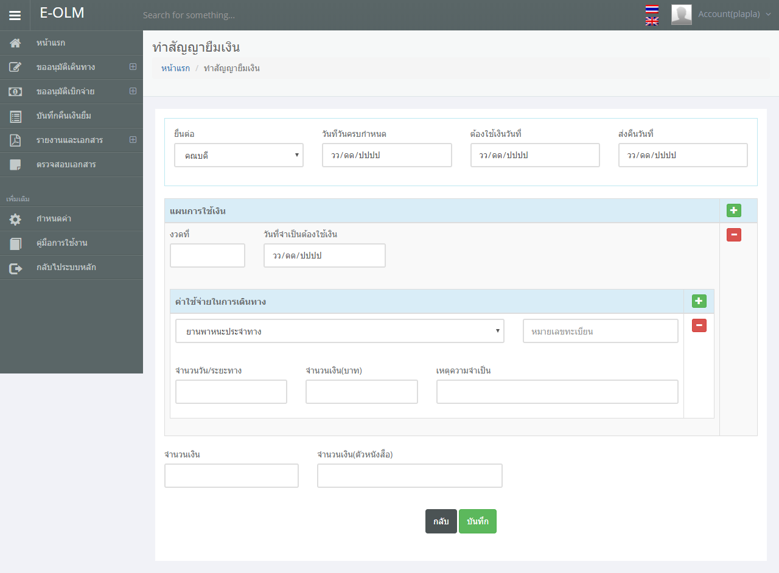

ภาพที่ x แสดงหน้าจอแผนการยืมเงิน/สัญญายืมเงิน

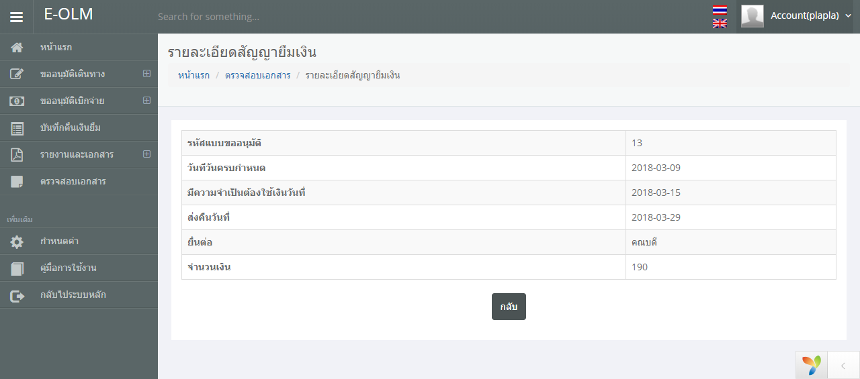

ภาพที่ x แสดงหน้าจอรายละเอียดสัญญายืมเงิน

หลังจากที่เดินทางกลับจากการไปราชการ กรณีมียืมเงินทดรองจ่าย ให้เจ้าหน้าที่ทำแบบขออนุมัติเบิกจ่าย กรอกข้อมูลหน้า “บันทึกรายละเอียดรายจ่าย ส่วนที่ 1” ให้ครบ ดังภาพที่

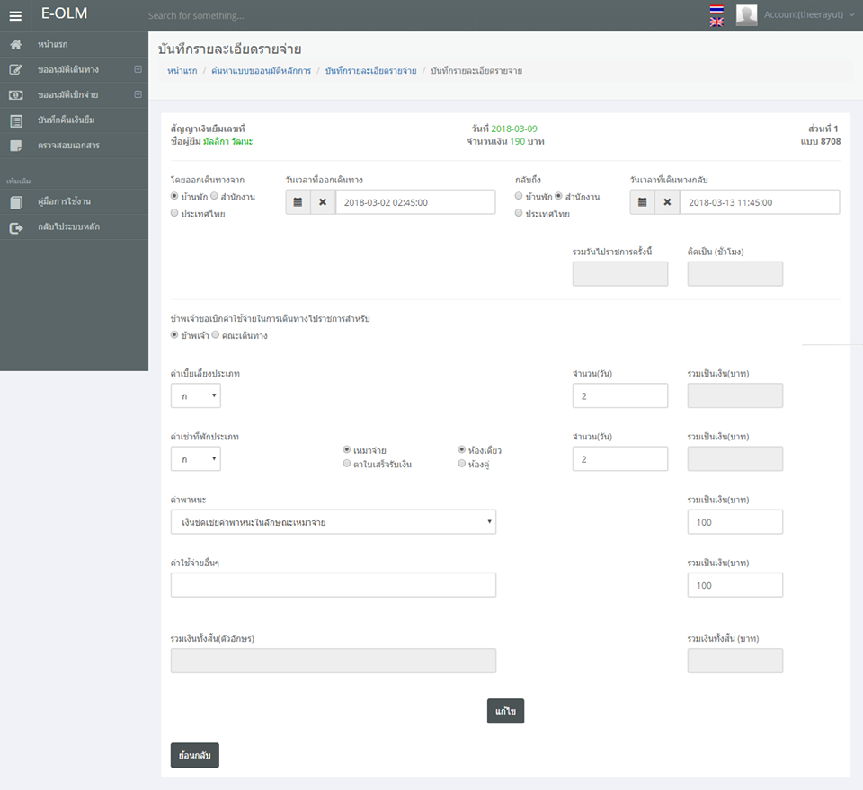

ภาพที่ x แสดงหน้าจอบันทึกรายละเอียดรายจ่าย

ในส่วนของหน้าบันทึกรายละเอียดรายจ่าย จะให้ผู้ใช้งานอัพโหลดไฟล์หลักฐานการเบิกจ่าย เช่น ทำใบรับรองแทนใบเสร็จของนักศึกษา ทำการกรอก ให้ครบ ดังภาพที่ ทำใบแทนใบเสร็จรับเงินของโรมแรม กรณีที่โรงแรมไม่ออกใบเสร็จให้ ทำการกรอกข้อมูลให้ครบ ดังภาพที่

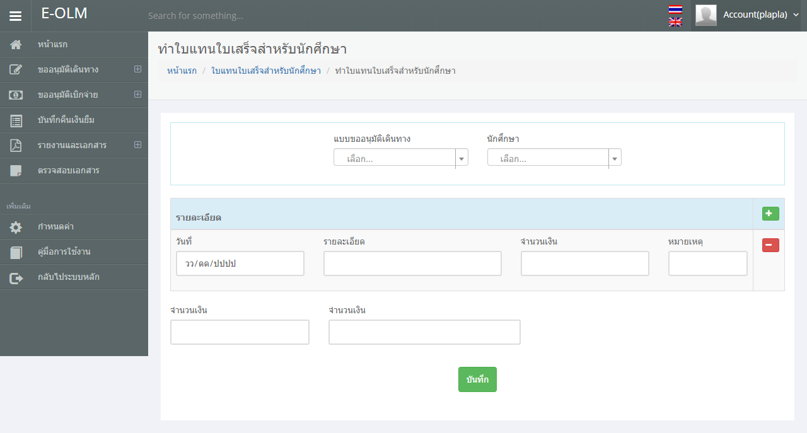

ภาพที่ x แสดงหน้าจอใบรับรองแทนใบเสร็จของนักศึกษา

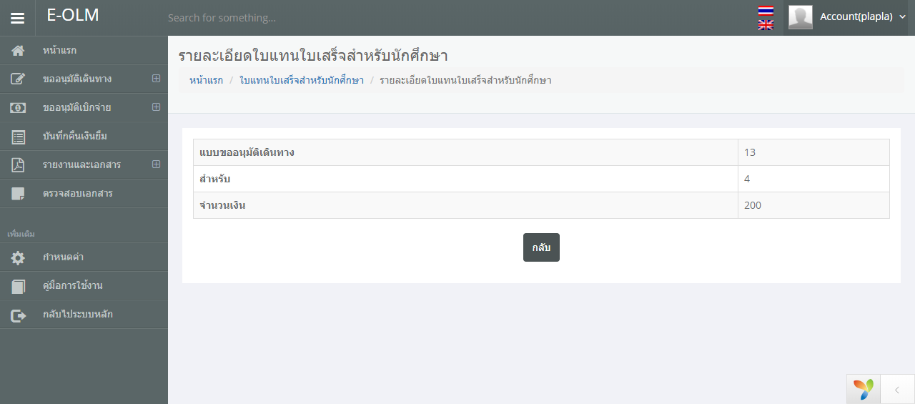

ภาพที่ x แสดงหน้าจอหน้ารายละเอียดใบรับรองแทนใบเสร็จของนักศึกษา

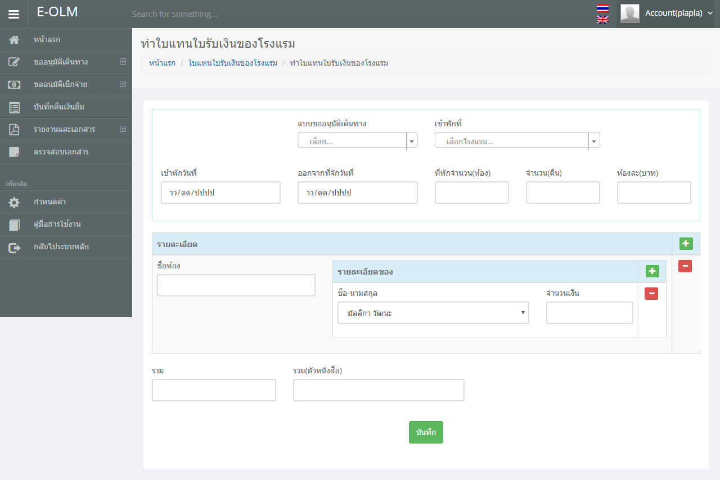

ภาพที่ x แสดงหน้าจอใบแทนใบเสร็จรับเงินของโรมแรม

หน้าบันทึกคืนเงินยืม เจ้าหน้าที่จะทำเอกสารหลังจากที่อาจารย์กลับมาจากการไปราชการ แล้วทำการนำเงินทดลองจ่ายที่เหลือนำมาคืนที่เจ้าหน้าที่ แล้วเจ้าหน้าที่จะทำเอกสารบันทึกคืนเงินยืมของอาจารย์แต่ละท่าน

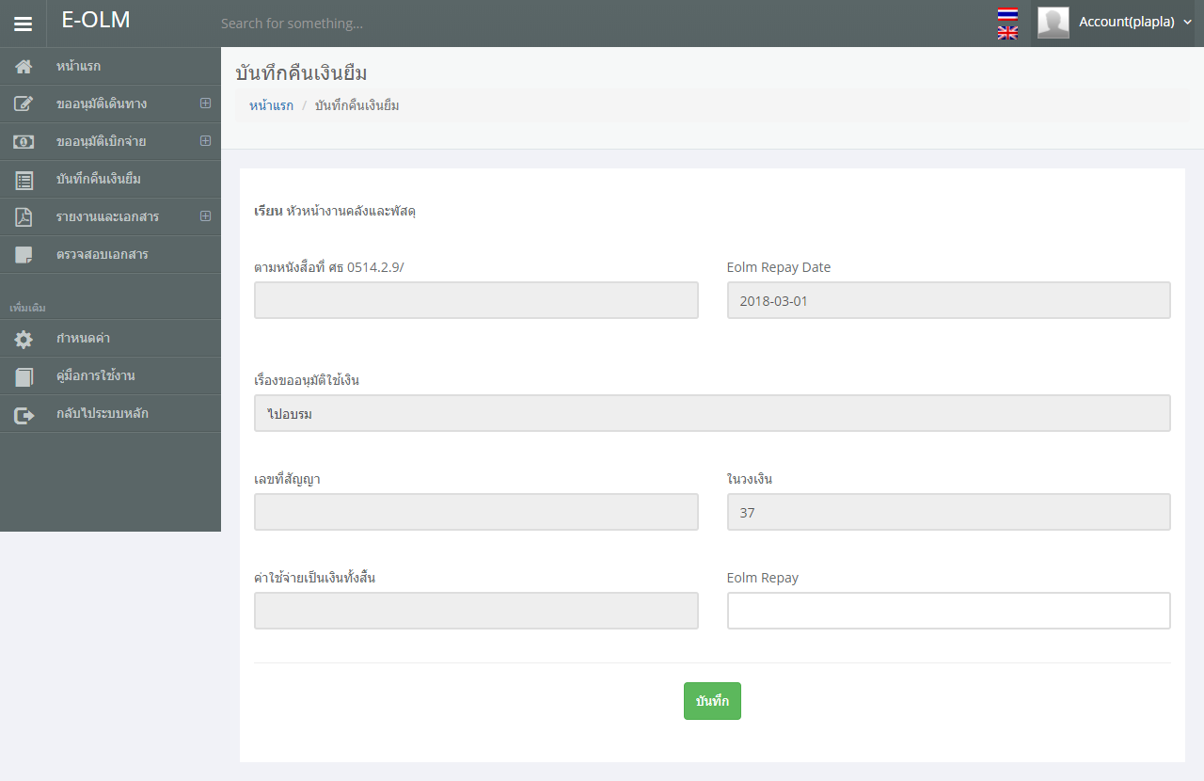

ภาพที่ x แสดงหน้าจอบันทึกคืนเงินยืม

หน้าตรวจสอบเอกสาร เจ้าหน้าที่สามารถเข้าระบบตรวจสอบเอกสารการขออนุมัติไปราชการ โดยตรวจสอบว่าเอกสารมีสถานะ “รอตรวจสอบ” , “รออนุมัติ” , “อนุมัติ” หรือ “ไม่อนุมัติ” ดังภาพที่

กรณีเอกสารมีสถานะ “รอตรวจสอบ” เจ้าหน้าที่จะต้องเข้าไปตรวจสอบความถูกต้องเอกสารของอาจารย์ที่ได้ทำบนระบบ เพื่อไม่ให้เกิดความผิดพลาดและให้เอกสารมีความสมบูรณ์เรียบร้อย และส่งต่อไปยังผู้อนุมัติ ดังภาพที่

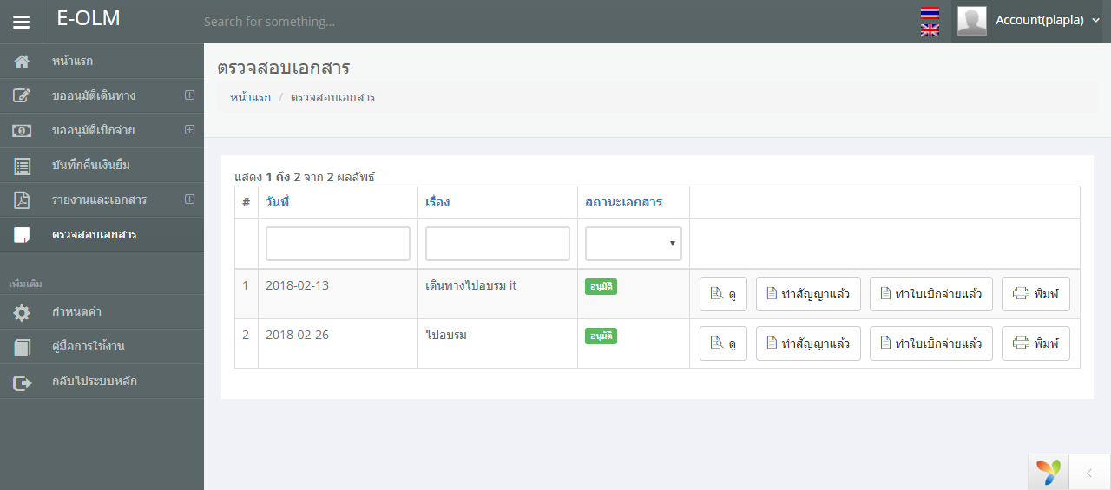

ภาพที่ x แสดงหน้าจอตรวจสอบเอกสาร

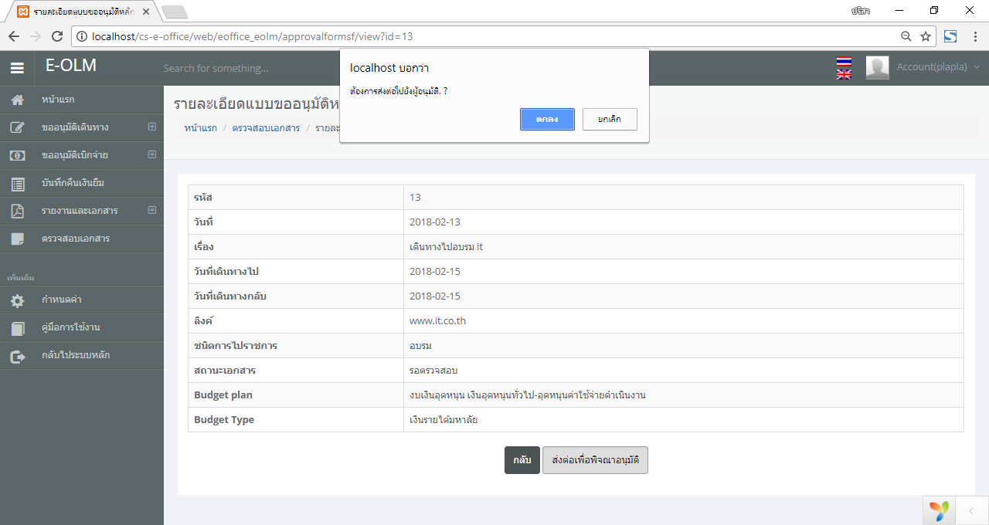

ภาพที่ x แสดงหน้าจอส่งเอกสารไปยังผู้อนุมัติ

หน้ารายงานและเอกสาร เจ้าหน้าที่สามารถออกรายงานการไปราชการของอาจารย์หรือบุคลากรของแต่ละท่านได้ และสามารถดาวน์โหลดเอกสารการไปราชการได้

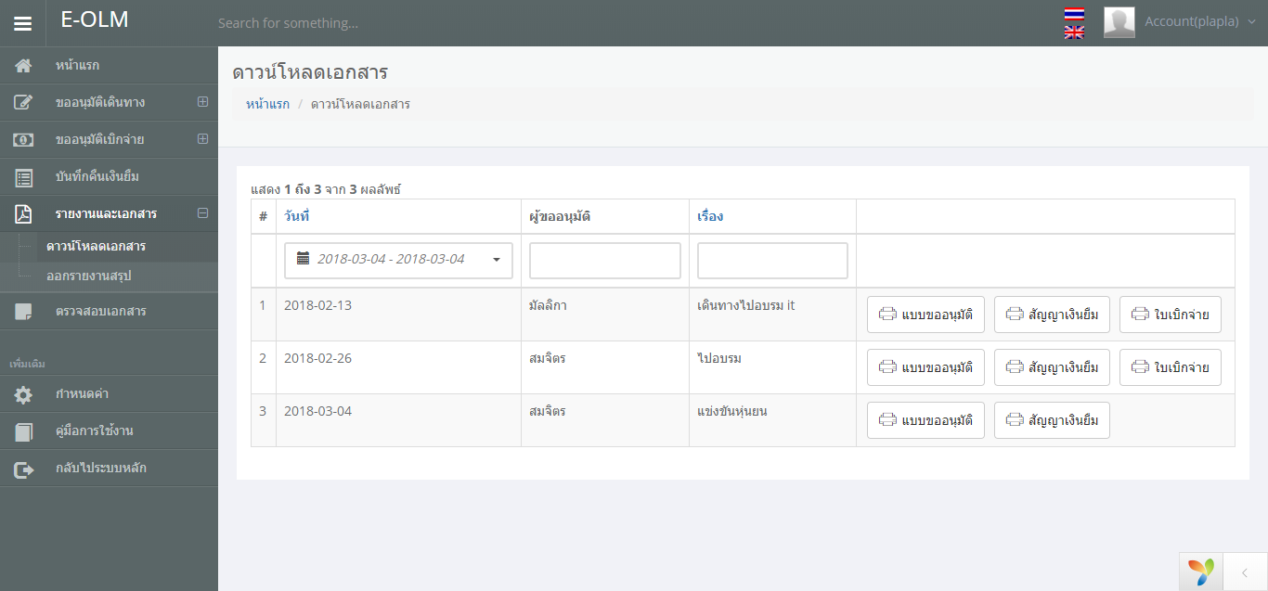

ภาพที่ x แสดงหน้าจอดาวน์โหลดเอกสาร

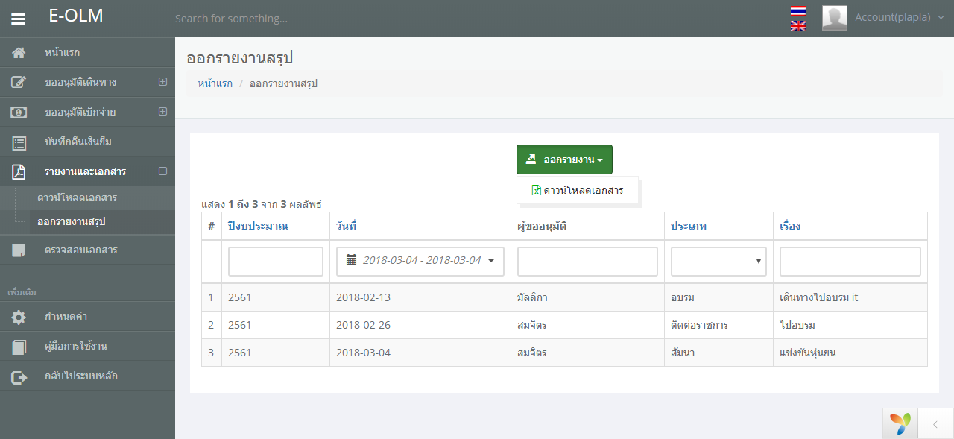

ภาพที่ x แสดงหน้าจอออกรายงานสรุป

หน้ากำหนดค่า เจ้าหน้าที่สามารถกำหนดค่าผู้ลงนามสำหรับการอนุมัติเอกสารการขอไปราชการ กำหนดค่าอัตราค่าเบี้ยเลี้ยงและกำหนดค่าพาหนะ

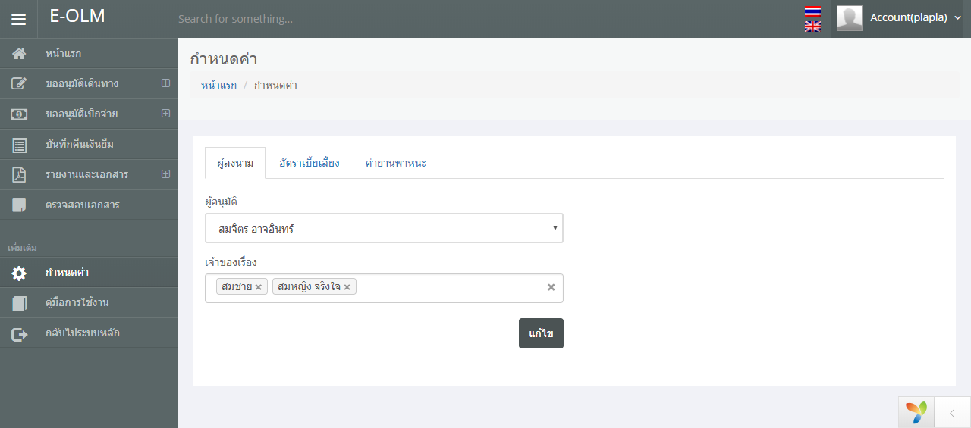

ภาพที่ x แสดงหน้าจอหน้ากำหนดค่าผู้ลงนาม

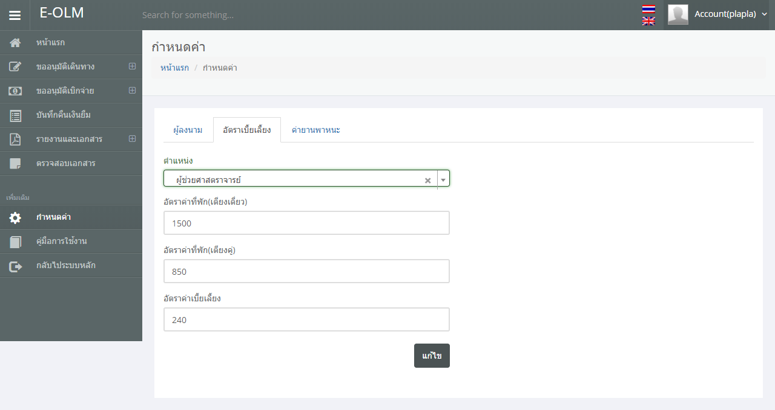

ภาพที่ x แสดงหน้าจอหน้ากำหนดค่าอัตราค่าเบี้ยเลี้ยง

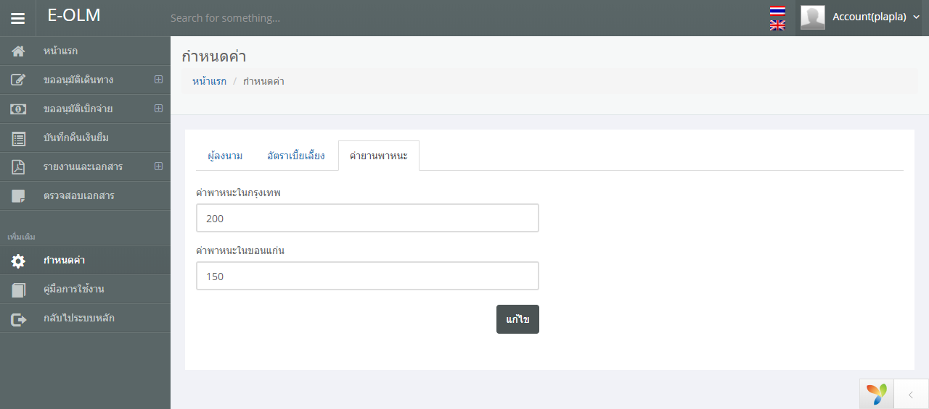

ภาพที่ x แสดงหน้าจอหน้ากำหนดค่ายานพาหนะ



ภาพที่ x แสดงหน้าจอคู่มือการใช้งาน

**ส่วนสำหรับผู้อนุมัติ**

การเข้าสู่ระบบเพื่อเข้าใช้งานจะมีช่องสำหรับกรอก Username และ Password จะปรากฏ หน้าจอแสดงการเข้าสู่ระบบของผู้อนุมัติ ดังภาพที่



ภาพที่ x แสดงหน้าจอการเข้าสู่ระบบ

กรอก Username และ Password หลังจากนั้นก็กดปุ่ม “เข้าสู่ระบบ” ดังภาพที่



ภาพที่ x แสดงหน้าจอการใส่ชื่อผู้ใช้และรหัสผ่านเพื่อเข้าสู่ระบบ

เมื่อเข้าสู่ระบบในส่วนของผู้อนุมัติที่สำเร็จ จะแสดงหน้าจอ ดังภาพที่

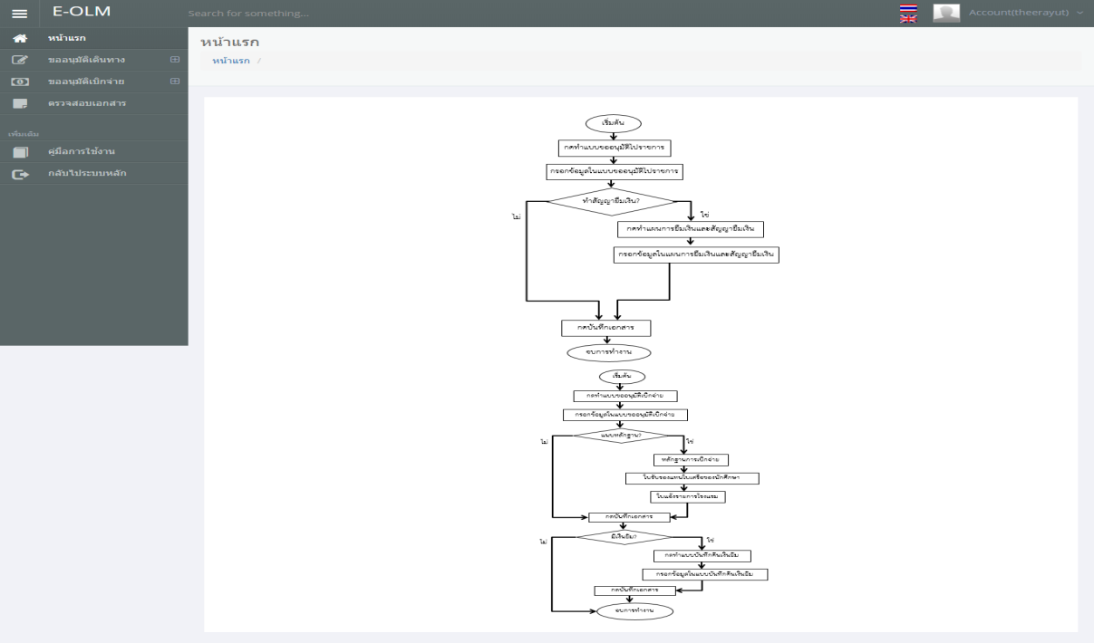

ภาพที่ x แสดงหน้าจอการเข้าสู่ระบบสำเร็จ

**กรณีที่ผู้อนุมัติต้องการเดินทางไปราชการ จะต้องทำเอกสารดังนี้**

เมนูขออนุมัติหลักการ จะมีเมนูย่อยอยู่ 1 เมนู คือ ทำแบบฟอร์มขออนุมัติหลักการ เมื่อเลือกเมนูทำแบบฟอร์มขออนุมัติไปราชการ ผู้ใช้งานกรอกข้อมูลต่างๆ เมื่อกรอกข้อมูลครบ กดปุ่ม “บันทึก” ระบบจะทำการบันทึกข้อมูล ดังภาพที่



ภาพที่ x แสดงหน้าจอทำแบบฟอร์มขออนุมัติหลักการ



ภาพที่ x แสดงหน้าจอรายละเอียดแบบขออนุมัติหลักการ

หลังจากยืนยันการทำแบบฟอร์มขออนุมัติไปราชการเรียบร้อยแล้ว หากต้องการยืมเงินในการไปราชการ ขั้นตอนต่อไปให้เลือกเมนู “ทำแผนการยืมเงิน” กรณียืมเงินทดรองจ่ายและกรอกข้อมูลให้ครบ ดังภาพที่ x เสร็จแล้ว “กดบันทึกและทำสัญญายืมเงิน” กรณียืมเงินน้อยกว่าสามหมื่นบาทจะทำสัญญายืมเงินคณะคอมพิวเตอร์และเทคโนโลยีสารสนเทศ ทำการกรอกข้อมูลให้ครบ ดังภาพที่ x หรือ ยืมเงินมากกว่าสามหมื่นบาทจะทำสัญญายืมเงินมหาลัย ทำการกรอกข้อมูลให้ครบ ดังภาพที่ x



ภาพที่ x แสดงหน้าจอแผนการยืมเงิน กดบันทึกและทำสัญญายืมเงิน



ภาพที่ x แสดงหน้าจอสัญญายืมเงินคณะคอมพิวเตอร์และเทคโนโลยีสารสนเทศ



ภาพที่ x แสดงหน้าจอสัญญายืมเงินมหาวิทยาลัย

หลังจากที่เดินทางกลับจากการไปราชการ กรณีมียืมเงินทดรองจ่ายให้ทำ “แบบขออนุมัติเบิกจ่าย” เอกสารจะมีทั้งหมด 2 ส่วนให้ทำการกรอกข้อมูลส่วนที่ 1 ให้ครบ ดังภาพที่ และทำการกรอกข้อมูลส่วนที่ 2 ให้ครบ ดังภาพที่



ภาพที่ x แสดงหน้าจอหน้าแบบขออนุมัติเบิกจ่าย ส่วนที่ 1



ภาพที่ x แสดงหน้าจอหน้ารายละเอียดการเบิกค่าเดินทาง ส่วนที่ 2

ในส่วนของหน้ารายละเอียดการเบิกค่าเดินทาง ส่วนที่ 2 จะให้ผู้ใช้งานอัพโหลดไฟล์หลักฐานการเบิกจ่าย เช่น ใบรับรองแทนใบเสร็จ ที่ทำการสแกนหรือถ่ายภาพ ดังภาพที่ ทำใบรับรองแทนใบเสร็จของนักศึกษา ทำการกรอก ให้ครบ ดังภาพที่ ทำใบแจ้งรายการโรมแรม กรณีที่โรงแรมไม่ออกใบเสร็จให้ ทำการกรอกข้อมูลให้ครบ ดังภาพที่



ภาพที่ x หน้าอัพโหลดไฟล์หลักฐานการเบิกจ่าย เช่น ใบรับรองแทนใบเสร็จที่ทำการสแกนหรือถ่ายภาพ



ภาพที่ x แสดงหน้าจอใบรับรองแทนใบเสร็จของนักศึกษา



ภาพที่ x แสดงหน้าจอใบแจ้งรายการโรงแรม

หน้าตรวจสอบเอกสาร ผู้อนุมัติสามารถเข้าระบบตรวจสอบเอกสารการขออนุมัติไปราชการ โดยตรวจสอบว่าเอกสารมีสถานะ “รอตรวจสอบ” , “รออนุมัติ” , “อนุมัติ” หรือ “ไม่อนุมัติ” ดังภาพที่

กรณีเอกสารมีสถานะ “รออนุมัติ” ผู้อนุมัติจะต้องทำการเข้าไปตรวจสอบเอกสารแล้วทำการอนุมัติหรือไม่อนุมัติเอกสาร ดังภาพที่



ภาพที่ x แสดงหน้าจอตรวจสอบเอกสาร



ภาพที่ x หน้าเอกสารที่ต้องการอนุมัติหรือไม่อนุมัติ



ภาพที่ x แสดงหน้าจอคู่มือการใช้งาน

**บทที่ 4**

**บทสรุป**

**4. สรุปผลการดำเนินงาน**

การพัฒนาโปรแกรมระบบจัดการไปราชการภายในประเทศของบุคลากร คณะคอมพิวเตอร์และเทคโนโลยีสารสนเทศ มหาวิทยาลัยขอนแก่น สามารถสรุปได้ดังนี้

- ผู้ใช้สามารถเลือกบันทึกข้อความตามที่ต้องการได้

- ผู้ใช้สามารถเลือกตรวจสอบสถานะตามที่ต้องการได้

- ผู้ใช้สามารถเลือกอนุมัติตามที่ต้องการได้

- ผู้ใช้สามารถเลือกทำใบรับรองแทนใบเสร็จตามต้องการได้

- ผู้ใช้สามารถเลือกทำใบรับรองแทนใบเสร็จของนักศึกษาตามต้องการได้

- ผู้ใช้สามารถเลือกทำใบแจ้งรายการโรงแรมตามต้องการได้

- ผู้ใช้สามารถเลือกทำหลักฐานการจ่ายเงินค่าใช้จ่ายในการเดินทางไปราชการตามที่ต้องการได้

- ผู้ใช้สามารถเลือกรายงานสรุปการเดินทางไปราชการของอาจารย์หรือบุคลากรตามที่ต้องการได้

กล่าวโดยสรุปโดยรวมผลดำเนินงานระบบ

- ผู้ใช้สามารถใช้งานได้ง่าย

- ผู้พัฒนาโปรแกรมสามารถพัฒนาโปรแกรมต่อไปได้อีกถ้ามีทฤษฎีใหม่เข้ามา

- ผู้ใช้สามารถนำไปประยุกต์ใช้กับกระบวนการต่างๆที่จะสามารถนำระบบไปประยุกต์ใช้กับการทำงานอื่นได้อีก

**เอกสารอ้างอิง**

1. เฮียเอก หลังเซียร์. (ม.ป.ป). **วิธีการติดตั้ง XAMPP จำลอง Web Server** .ค้นหาเมื่อ 16 มกราคม 2561, จาก

https://www.windowssiam.com/install-xampp-apache-mysql/

2. koobitor. (2554). **การติดตั้ง MySQL Administrator หรือ MySQL GUI Tools** .ค้นหาเมื่อ 16 มกราคม

2561, จาก http://lnw108.blogspot.com/2011/01/mysql-administrator-mysql-gui-tools.html

3. มานพ กองอุ่น. (2556). **จัดการสิทธิ์การเข้าถึงด้วย Role Base Access Control (RBAC) แบบใช้**

**ฐานข้อมูล** .ค้นหาเมื่อ 16 มกราคม 2561, จาก

https://www.programmerthailand.com/tutorial/post/view?id=26

4. บริษัท โค๊ดบี จำกัด. (2558). **สอน Yii 2 : เริ่มต้นสร้าง View และ Controller** .ค้นหาเมื่อ 16 มกราคม

2561, จากhttps://www.codebee.co.th/labs/สอน-yii-2-เริ่มต้นสร้าง-view-และ-controller/

**ประวัติผู้เขียน**

ชื่อ – สกุล นางสาวปริสา ใจหาญ

เกิดเมื่อวันที่ 21 สิงหาคม พ.ศ.2538

ประวัติการศึกษา ระดับมัธยมศึกษาตอนต้น โรงเรียนพนาศึกษา เมื่อปีการศึกษา 2553

ระดับมัธยมศึกษาตอนปลาย โรงเรียนพนาศึกษา เมื่อปีการศึกษา 2556

ระดับอุดมศึกษา สาขาวิชาเทคโนโลยีสารสนเทศและการสื่อสาร ภาควิชาวิทยาการคอมพิวเตอร์ คณะวิทยาศาสตร์ มหาวิทยาลัยขอนแก่น เมื่อปีการศึกษา 2557

ชื่อ – สกุล นางสาววทัชชา สุริสาร

เกิดเมื่อวันที่ 3 พฤษภาคม พ.ศ. 2538

การศึกษา ระดับมัธยมศึกษาตอนต้น โรงเรียนโนนสูงพิทยาคม เมื่อปีการศึกษา 2553 ระดับมัธยมศึกษาตอนปลาย โรงเรียนยางตลาดวิทยาคาร เมื่อปีการศึกษา 2556 ระดับอุดมศึกษา สาขาวิชาเทคโนโลยีสารสนเทศและการสื่อสาร ภาควิชาวิทยาการคอมพิวเตอร์ คณะวิทยาศาสตร์ มหาวิทยาลัยขอนแก่น เมื่อปีการศึกษา 2557